Нетеребський навчально-виховний комплекс "Дошкільний навчальний заклад - загальноосвітня школа І-ІІІ ступенів"

Вчитель математики: Мироненко С.Г.
Анотація
Пропоную матеріал, який містить крім математичної ідеї, елементи громадянського виховання. Щоб допомогти дитині стати особистістю через розвиток її математичних здібностей, вчителю необхідно шукати в своїй творчій скарбниці важелі емоційного впливу на свідомість дитини. Очі в дітей загораються тоді, коли їх навчають чомусь значному, важливому в житті, а не для отримання оцінок. Критерієм спільної навчальної діяльності учня й творчої діяльності вчителя є кінцевий результат: через навчально – творчі задачі дати учневі не лише набір знань і навичок із математики, а й сформувати особистість, готову до творчої діяльності.

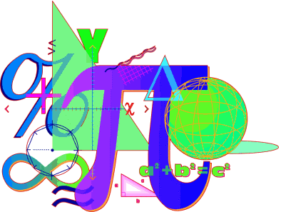

Формування та розвиток
інтелектуально-творчого потенціалу особистості

Основне завдання навчання математики – забезпечити міцне оволодіння системою математичних знань та вмінь, необхідних кожному в повсякденному житті й у трудовій діяльності зокрема. Нинішньому учневі математична освіта потрібна не лише для успішної здачі ЗНО, а й для вивчення суміжних дисциплін та продовження освіти.
Проблема розвитку учня – одне з найскладніших завдань педагогічної практики. Допомогти дитині стати творчою особистістю через розвиток своїх математичних здібностей в умовах сучасної школи нелегко, але можливо. Критерієм спільної навчальної діяльності учня й творчої діяльності вчителя є кінцевий результат: через навчально – творчі задачі дати учневі не лише набір знань і навичок із математики, а й сформувати особистість, готову до творчої діяльності. І від того, яка діяльність переважатиме в процесі навчання ( репродуктивна чи продуктивна, творча ) залежить розвиток кожного учня.
Як же поєднати навчальну діяльність із розвитком творчої діяльності? Яким змістом наповнити поняття творчості в математиці? Відповіддю на ці питання можуть стати слова Б. Паскаля: “Математика допомагає зрозуміти найпотаємніші особливості мислення. Де задача – там творчість, де творчість - там особистість, де особистість – там безперервний процес навчання.”
Існує багато типів навчально – творчих завдань. Віддавати перевагу якомусь конкретному типу задач не варто. Саме їх гармонійне поєднання може стати базою для розвитку творчого мислення школяра. Дуже часто радять розвивати творчість через ускладнення математичних задач. Такий підхід має як позитивні риси, так і недоліки. Насамперед, ускладнення завдань “виключає” з роботи учнів зі слабкими або посередніми знаннями. Тому головним завданням учителя є добір нескладних задач, розрахованих на середнього учня; задач, що не вимагають “позапрограмових” знань та нестандартних прийомів. Але, водночас, такі задачі повинні мати як мінімум два способи розв’язування, один із яких – загальноприйнятий, за алгоритмом, а інший – нестандартний, творчий, що значно спрощує процес розв’язування і зменшує обсяг обчислень.

Приклади творчих вправ
Клас | Вправа (задача) | Стандартне розв`зязання | Нестандартне розв`язання
7-й клас | Розв`язати систему рівнянь  $$\left\{\begin{aligned}3x+y=5 \\ 9x+3y=1\end{aligned}\right.$$ | Спосіб підстановки або додавання | Аналіз пропорційності коефіцієнтів: $\frac{3}{9}=\frac{1}{3}≠\frac{5}{1}$  Висновок. Система не має розв`язку
7-й клас | Знайти будь-який один розв`язок системи рівнянь  $$\left\{\begin{aligned}9x+15y=0 \\ 2x+5y=0\end{aligned}\right.$$ | Спосіб додавання | Підбором установити, що x = 0,  y = 0 – розв`язок системи
10-й клас | Розв`язати рівняння  $\sqrt{x+3-4\sqrt{x-1}}++ \sqrt{x+8-6\sqrt{x-1}}= 1$ | Послідовне піднесення до квадрата лівої та правої частин рівняння з подальшою перевіркою коренів | Побачити, що  x + 8 – 6$\sqrt{x-1}= {\left(\sqrt{x-1}-3\right)}^{2},$  x + 3 - 4$\sqrt{x-1}$ = ${(\sqrt{x-1}-2)}^{2}$  і отримати рівняння  $\left|\sqrt{x-1}-2\right|+ \left|\sqrt{x-1}-3\right|=1$
10-й клас | Розв`язати нерівність  $$\sqrt{x+2}+\sqrt{x-3}≥ \sqrt{4x-x^{2}-3}$$ | Спосіб утворення еквівалентної системи нерівностей чи сукупності систем нерівностей | Знаходження ОДЗ: x = 3.  Після підстановки x = 3 у нерівність пересвідчуємося, що це число і є її розв`язком

Активізація пізнавальної діяльності учнів здійснюється залученням школярів до самостійного опрацювання деякого матеріалу й виконанням довгострокових творчих завдань: це різноманітні кросворди, математичні казки тощо.
Розвиток творчих здібностей учнів доцільно здійснювати з метою підготовки учнів до математичних олімпіад, а також різноманітних математичних конкурсів, бо тренуючись саме на творчих, нестандартних задачах, учень розвиває креативне мислення й досліджує різні варіанти свого розв’язання. Отже, виконання творчих завдань учнями сприяє їх розвитку, формує в них гнучкість мислення, схильність до аналізу й пошукових дій. А це є головною передумовою самовиявлення молодої людини, запорукою її життєвого успіху. Якщо запитати, що найголовніше для людини, то більшість не замислюючись назвуть здоров’я. А мені хочеться додати – думка. Як сказав американський фізик Річард Фейнман: « Математика – це мова плюс міркування, це наче мова і логіка разом. Математика – знаряддя для міркування. У ній сконцентровано мислення багатьох людей. ». Це відкриття слід донести учням якнайраніше. Провідна ідея педагогічної й методичної практики – максимально розкрити перед учнем спектр застосування математичних знань, передати вихованцям свій захват від предмета.
Я переконана, що навчання – це систематична праця вчителя й учня. Нині важливо обирати оптимальні варіанти організації навчального процесу, адже освіта повинна бути орієнтована на розвиток розумової діяльності, щоб сформувати особистість, яка обов’язково знайде своє місце в житті. Школа не в змозі дати учневі обсяг знань, необхідний на все життя. Але вона може навчити його вчитися й керувати своєю діяльністю.
Саме в цьому аспекті навчання я застосовую принцип свідомості, активності й самостійності навчання Він полягає в цілеспрямованому сприйнятті явищ, що вивчаються, їх осмисленні, творчій переробці й застосуванні.
Найголовнішою формою навчання завжди був і залишається урок – чітко продуманий, організований і цікавий, на якому кожен учень залучений до активної діяльності. Викладаючи математику, вчителю необхідно шукати в своїй творчій скарбниці важелі емоційного впливу на свідомість учнів, що сприяли б активізації пізнавальних факторів дитячого сприйняття, всебічному засвоєнню складного матеріалу, кращому узагальненню вивченого, застосуванню нових прийомів, створенню атмосфери співпраці, нестандартності та не типовості. Це налаштовує дітей на спокійний емоційний настрій сприйняття й підвищує інтерес. Загострення дитячої уваги на тривалий період дає змогу отримати бажаний результат уроку.
Відомо, що діти йдуть до школи за спілкуванням із друзями й учителем. Життя – одне, й ці 45 хвилин ніколи не повторяться. Найбільшу радість і задоволення учні отримують від роботи на уроці, що дає їм змогу розкрити себе та свої здібності. Очі в дітей загоряються тоді, коли їх навчають чомусь значному, важливому в житті, а не для отримання оцінок Розкрити особистість учня можливо тоді, коли вчитель не лише ітиме на урок зі знанням навчального матеріалу, методів і прийомів навчання чи набором красивих задач і вмінням їх майстерно розв’язувати, а й застосовуватиме різноманітні цікаві способи і прийоми організації роботи учнів..
. У сучасних умовах розвитку суспільства постає потреба забезпечення належної якості математичної підготовки учнів. Це обумовлено насамперед тим, що все більше спеціальностей потребують високого рівня математичних знань, умінь і навичок. Досягнення високих результатів відбувається тоді, коли забезпечується узгодженість між діяльністю вчителя і учня, тобто коли цілеспрямовані зусилля вчителя збігаються з власними зусиллями учня у навчанні. Не через насичення дитячої свідомості великою кількості фактів і теоретичних відомостей досягається справжня мета навчання і виховання, а лише через задоволення внутрішнього прагнення учня досягти рівня « Людини – особистості », відчути радість пізнання і творчості.
Для уроків математики характерними ознаками є:
- Підготовка не лише теоретиків, які машинально виконують математичні задачі, а людей, які здатні застосувати свої знання для будь – яких життєвих ситуацій;
- проводити уроки не для учнів, а разом з ними;
- спрямувати діяльність не на клас в цілому, а на особистість кожного учня;
- забезпечити повне засвоєння навчального матеріалу на уроці.
Процес навчання потребує напруженої розумової роботи і власної активної участі в ньому. Пояснення й демонстрування самі по собі ніколи не дадуть справжніх і стійких знань. Їх можна досягти лише за допомогою інтерактивного навчання, що дасть можливість учням самостійно брати участь в здобуванні знань. Самостійність – властивість особистості діяти самому, без сторонньої допомоги або керівництва, здатність на незалежні усвідомленні вчинки.
Відомо, що будь-яка риса особистості розвивається в процесі відповідної діяльності. Провідна ідея педагогічної й методичної практики – максимально розкрити перед учнем спектр застосування математичних знань, передати вихованцям свій захват від предмета.

Створення проблемної ситуації на уроках математики - дієвий мотив навчальної діяльності учнів.
Можливості школярів різні, але їх навчальна діяльність повинна поєднуватися з розвитком творчої діяльності. Для цього можна використати різні методи. Розв’язання проблеми – найбільш реальний і ефективний шлях формування позитивної мотивації до діяльності.
Всупереч англійському прислів’ю « Можна привести коня до води, але не можна змусити його напитися », учитель повинен не тільки привести учня до джерела знань, а й організувати роботу так, щоб учень захотів сам узяти ці знання.
Національна доктрина розвитку освіти ставить перед учителем завдання створити дитині умови для її максимального самовизначення і саморозвитку. Навчальний процес – це не тільки процес засвоєння знань, оволодіння вміннями і навичками, але й процес виховання особистості кожного учня, розвитку його суспільно – соціальної й творчої активності.
Мотив – це спонукання до діяльності, пов’язане із задоволенням певних потреб. Сукупність мотивів, що спонукають учнів до діяльності, називають мотивацією. Мотивація навчальної діяльності характеризується спрямованістю на навчання, а також пізнавальною активністю і діяльністю. Забезпечую необхідну мотивацію на уроках шляхом створення проблемних ситуацій. Тим самим намагаюся через використання проблемних ситуацій заволодіти увагою учнів і спрямувати її на вивчення нового матеріалу, до активної і творчої роботи на уроці. Той чи інший тип проблемної ситуації, як правило створюється вчителем, а спосіб її розв’язання « добувається » у процесі спільної діяльності вчителя й учнів. В діяльності учнів важливішим є не результат, до якого вони приходять, а ті шляхи, способи мислення, за допомогою яких вони одержують цей результат.
Основою викладання, на мою думку, має стати такий навчальний процес, що передбачає активний мислительний пошук учнем способу розв’язування задачі, логічних зв’язків між елементами, тобто розумову діяльність школяра під керівництвом педагога. Поставлене вчителем завдання повинно сприяти руху думки дитини вперед, розвивати її індивідуальні особливості, різносторонні інтереси та здібності. Головне місце у цьому сенсі займає завдання формування навичок пошуку раціональних шляхів розв’язування математичних задач як основи для розвитку інтелектуальних здібностей.
Досвід роботи свідчить, що розумові здібності краще розвиваються в умовах створення проблемної ситуації на уроках. Поставлена перед учнями проблема вимагає, щоб вони знайшли шляхи її розв’язання. В основному розв’язання завдань проблемного характеру має такі етапи:
- постановка завдання перед учнями;
- вибір ними можливих шляхів розв’язання пізнавального завдання;
- обґрунтування учнями своїх суджень;
- остаточна відповідь на поставлену проблему.
Створення та формування проблеми, підведення дітей до її розв’язання – це основа методу проблемного навчання. Його мета – спрямувати діяльність школярів на максимальне оволодіння матеріалом, викликати інтерес до навчання, спонукати учнів до продуктивної навчально – пізнавальної діяльності. Проблемне навчання досить поширене у педагогічній практиці. Сутність його полягає в тому, що вчитель дає змогу школярам самим розкрити та подолати суперечності між наявними у них знаннями і можливістю розв’язати певну задачу. Рушійною силою при цьому стає невідповідність між життєвим досвідом, уміннями дітей і завданнями, що ставить перед ними вчитель. Школярі розуміють, що для розв’язання проблеми потрібно пізнати нове.
Створюючи проблемну ситуацію, завдання слід добирати цікаві, різнорівневі, повчальні та формулювати їх так, щоб учні зрозуміли суть проблеми, могли з’ясувати, який вивчений теоретичний матеріал їм слід використати. Розв’язування проблеми доцільно організовувати так, щоб у дітей виникла радість пізнання та відкриття нового у процесі аналізу, порівняння, узагальнення тощо. При цьому учнів націлюю на серйозне ставлення до навчальної діяльності, заохочую до самостійної дослідницької роботи.
Проблема підвищення рівня знань з математики нині особливо актуальна. Деякі школярі без бажання вивчають цей предмет. Одні вважають, що він їм не під силу, інші – що знання з математики не знадобляться у житті. Завдання вчителя – переконати кожного учня в тому, що навіть мінімальний рівень математичних знань піднімає його на вищий рівень людського спілкування. Вивчення математики – нелегка праця, але під час її вивчення виховується розсудливість, гнучкість розуму, логічність думки і здатність прогнозувати певні ситуації наперед, що особливо потрібно кожній людині у сучасний час.
Мотивація навчання математики – це система пізнавальних мотивів, тобто сукупність, комплекс усіх спонукань до знань, допитливості, пізнавальної потреби, навчальної діяльності, зацікавленості до наукового пізнання та пошуку істини через створення проблемної ситуації на уроках.
Отже, з метою активізації навчальної та розумової діяльності учнів доцільно використовувати метод створення проблемних ситуацій на уроках математики. Навчатися із захопленням у школі – це вміння виховувати в собі почуття обов’язку і вчитися виконувати його охоче та творчо. На мою думку, розв’язання проблеми – найбільш реальний і ефективний шлях розвитку мислення учнів – формування в них розумових здібностей. Для розв’язування проблемної ситуації пропоную школярам обговорити завдання, обґрунтувати свої думки та спробувати спростувати інші пропозиції. Запитання ставлю послідовно, логічно. Спонукаю учнів до активного мислення, роздумів, ставлячи, наприклад, такі запитання: « Як ви думаєте? », « Хто думає інакше? », « Як довести сформульоване твердження? », « Хто заперечить? », « Чи всі погоджуються з даним висновком? » тощо. Метод створення проблемних ситуацій є одним з ефективних, що набагато покращує засвоєння матеріалу учнями та розвиває в них увагу, гнучкість розуму, наслідком чого є висока активність учнів на уроках. Не можна примушувати дитину сліпо «штурмувати» предмет у гонитві за загальною успішністю. Необхідно давати учневі можливість експериментувати та не боятися помилок, виховувати у них сміливість не погоджуватись з учителем. Самостійне здобування учнями нових знань – творчий процес.
Розглянемо кілька прикладів створення проблемних ситуацій на уроках.
У розумінні дітей вчитель ніколи не може помилятись і вони зазвичай копіюють його розв’язання.
Приклад 1.
Швидко записую розв’язання рівняння на дошці, умисно роблю помилку:
( 2х + 5 ) * 2 – 8 = 18
4х + 10 – 8 = 18
4х = 18 – 10 – 8 (зумисна помилка)
4х = 0
х = 0
Звичайно при перевірці відповідь не співпадає. Діти шукають помилку, таким чином розв’язують проблему. Після цього вони вже уважно слідкують за моїми міркуваннями та розв’язанням. В результаті в учнів розвивається увага та зацікавленість.
Приклад 2.
Даю завдання розв’язати задачу і кажу: «Спробуйте розв’язати дуже складну задачу». Хоча розв’язок відшукати нескладно. І треба бачити їхні радісні обличчя, коли їм вдалося розв’язати цю «складну» задачу. Такі моменти є дієвими мотивами учіння. Математика багатьом дітям дається нелегко. І якщо в учня немає мотивів її вивчати або ці мотиви слабкі, його учіння перетворюється на муку. У цьому полягає одна з найважливіших причин відставання багатьох школярів з математики. Усунути її можна лише одним способом – своєчасно сформувати дієві мотиви учіння.
Також використовую на своїх уроках нестардатні завдання. Такі завдання активізують розумову думку і спонукають до пошуку. Іноді проводжу виконання звичних завдань у незвичній формі. Наприклад: запрошую до дошки учня, даю йому картку, на якій записано формулу функції у = х + 2. Треба знайти значення цієї функції, якщо х = 0; 2; -5; 1.
На дошці підготовлено таблицю. Учень з класу називає довільне значення х. Учень біля дошки записує це число до таблиці і, підставивши його до формули, знаходить і записує до таблиці відповідне значення y. Потім інший учень з класу називає інше значення х і учень біля дошки виконує ту саму операцію. Перед учнями класу постає проблема – відгадати формулу, записану на картці. Таким чином починається процес пошуку, що пробуджує думку учня, активізує його розумову діяльність.
Проблемні ситуації на уроках математики корисно створювати перед вивченням теорем, правил, властивостей фігур чи інших розглядуваних об'єктів. Але не завжди, а лише у випадках, коли вони природні, зрозумілі школярам і на їх розгляд іде небагато часу. Створення проблемних ситуацій можна комбінувати з грою. Наприклад, пояснення ознаки подільності на 2 можна почати так:
- Діти! Давайте пограємося. Нехай хтось із вас запише на дошці кілька будь-яких великих чисел, а я буду відгадувати, які з них діляться на 2, а які не діляться...
Після того, як в результаті «відгадування» на дошці з'являться, наприклад, записи:
327 054 - ділиться, 41 885 - не ділиться,
1 876 477 - не ділиться, 976 600 - ділиться...,
Вчитель може продовжувати гру.
- Я скажу, чи ділиться дане число на 2, навіть якщо буду бачити не саме число, а лише його останню цифру. Завдання для учнів: напишіть у зошитах будь-яке велике число. Хто написав число, що закінчується на цифру 7? Це число на 2 не ділиться. Перевірте... А хто написав число, остання цифра якого 6? Це число ділиться на 2... Як я дізналася?
У цьому випадку перед учнями теж виникає проблемна ситуація: яким чином учитель відгадує? Учні чекають на відповідь. А відповідь на поставлене запитання - це і є пояснення нового матеріалу.
Мотивація навчання доводить життєве значення кожної теми, що вивчається.
Наприклад, при вивченні теми «Похідна», пропоную завдання, пов’язані з реаліями життя.
Задача 1.
Майстер має дошки певної довжини. Які сторони повинно мати вікно прямокутної форми, щоб воно мало найбільшу площу (в кімнату пропускало найбільше світла) ?
Задача 2.
З квадратного листа жерсті необхідно виготовити коробку, вирізавши по кутах квадрати. Яка повинна бути сторона вирізаного квадрата, щоб об’єм цієї коробки був найбільшим?
Повідомляю, що тема сьогоднішнього уроку дасть відповіді на запитання задачі.
Ми, вчителі, вчимо дитину думати, відкриваємо перед нею першоджерела думки, – навколишній світ, даємо їй велику людську радість – радість пізнання. І як би нам важко не було, ми розуміємо, що робимо корисну справу. Мотивація навчання на сучасному етапі навчання є необхідною і незаперечною. Але потрібно пам’ятати, що не можна зовні в процесі виховання та навчання формувати мотиви, на що сподіваються багато педагогів. Мотив – складне психічне утворення, яке повинен побудувати сам суб’єкт, а ми, педагоги, повинні йому в цьому допомагати. Вважаю, що кожен педагог має здійснювати індивідуальний вплив на конкретного учня, чимось зацікавити, захопити, надихнути підлітка, формувати з нього неповторну особистість. Адже кожен учитель, як зазначав В.О. Сухомлинський, має бути не абстрактним втіленням педагогічної мудрості, а живою особистістю, яка допомагає пізнати не лише світ, але й самого себе.

Творче мислення як наслідок евристичного навчання.
Можливості школярів різні, але їх навчальна діяльність повинна поєднуватися з розвитком творчої діяльності. Найбільш продуктивним шляхом активізації розумової діяльності учнів є евристична спрямованість навчання. Евристичне навчання дозволяє більш ефективно розвивати творчі здібності учнів
Сучасний час вимагає від сучасної людини таких якостей, як ініціативність, винахідливість, здатність швидко і безпомилково приймати рішення, а це не можливо без уміння працювати творчо, самостійно
Випускники шкіл повинні не тільки опановувати матеріалом шкільних програм, а й уміти творчо застосувати його, знаходити рішення будь-якої проблеми, а це можливо тільки в результаті педагогічної діяльності, що створює умови для творчого розвитку учнів. Тому проблема розвитку евристичного методу навчання є однією з найбільш актуальних.
Евристичне навчання відомо нам ще з часів Сократа, який майстерно використовував бесіду не як надання нових знань, а як знаходження їх людьми з якими він розмовляв.
Творчість - завжди вихід за рамки, зміна існуючих знань, розуміння, норм, створення нового змісту. Тому в евристичному навчанні контролю підлягає не стільки ступінь засвоєння готових знань, скільки творче відхилення від них. Мета евристичного навчання полягає в тому, щоб дати учням можливість творити знання, навчити їх самостійно вирішувати проблеми, які при цьому виникають.
Математика-непростий предмет. Більшості учнів він дається нелегко. Потрібна величезна увага, концентрація зусиль, вміння логічно мислити, уявляти і конструювати. Якщо в дитини не розвинуті ці якості, їй дуже важко опанувати складний математичний процес. Це добре знає кожен вчитель математики і, подаючи матеріал чи розв’язуючи задачі, спрямовує свою діяльність не стільки на математичні дії, скільки на розвиток тих якостей у школярів. Знайти власний шлях до результату, свій варіант розв’язку - творче кредо вчителя математики. Я, як вчитель математики, вважаю, що якщо людина знає, як іти до вершини, то вона її досягне. На моїх уроках учням немає коли розхолоджуватись. Учні за 45 хвилин розв’язують різні задачі як типові так і не типові. Багато задач нестандартних, як кажуть « із заковикою », де треба помислити, перебрати не один варіант, пригадати не одну формулу. І коли учні знаходять шлях розв’язку, їхні очі сяють від радості. В такі хвилини згадується Архімед з його вигуком « Еврика ». Це слово не просто констатація факту знахідки, воно асоціюється з вираженням найвищого почуття задоволення, радості, захоплення від знайденого рішення задачі, яку до цього довго не вдавалося вирішити і шлях вирішення якої був заплутаним і тернистим.
Пройшло більше двох тисячоліть, і у нашому лексиконі з’явилось слово «евристика». Коли ми вживаємо це слово, то не завжди задумуємося над тим, який конкретно смисл намагаємося вкласти в поняття « евристика » в тому чи іншому випадку, але в будь-якому разі воно завжди пов’язане у нашій свідомості з продуктивною, творчою діяльністю.
На мій погляд, евристична діяльність включає в себе як логічні, так і нелогічні, наприклад інтуїтивні засоби. Перші носять нормативний характер, другі мають психологічну основу. Алгоритмізація та інтуїція-дві складові евристичної діяльності. Евристика-наука, яка вивчає евристичну діяльність. Її основний об’єкт-творча діяльність; найважливіші проблеми-задачі, пов’язані з моделями прийняття рішень в умовах нестандартних ситуацій. Евристичне навчання-це тип навчання учнів пошуку і створення нового в їх знаннях, уміннях, способах діяльності, особистісних якостях. Учитель математики повинен мати “ключ” до свідомості й серця своїх вихованців. Таким « ключем » є різноманітні та цікаві способи і методи організації роботи учнів на уроці. Адже вибір способу побудови уроку з математики пов’язаний із формуванням умінь учнів спостерігати, аналізувати, узагальнювати, конкретизувати, формулювати гіпотези, ставити запитання, висловлювати і відстоювати свої думки, оперувати навчальним матеріалом. Обов’язковими є також розвиток уваги, мислення, уяви, пам’яті, виховання пізнавального інтересу, самостійності у здобутті знань.
Однією з характерних рис сучасної методики викладання математики є її алгоритмізація. Здається, нічого в цьому поганого немає, бо наявність алгоритму щодо розв’язування багатьох задач шкільного курсу дозволяє довести майже кожного учня до певного рівня компетентності та більш-менш вдало підготувати його до ЗНО. Але більшою мірою мета роботи кожного вчителя математики, як і раніше,- розвинути здібності учня, щоб у майбутньому він міг розв’язувати задачі самостійно, тобто знайти ту саму зону найближчого розвитку, про яку писав Л.С. Виготський; прищепити учням інтерес до вивчення математики; навчити їх бачити красу, естетику математики; розвинути їхнє мислення та інтуїцію; навчити учнів висловлювати майже неймовірні гіпотези та обґрунтовувати свої здогадки; сприяти розвитку креативності кожного учня.
Пріоритетним завданням базової математичної освіти є розвиток мислення школярів до рівня, який би допоміг їм стати компетентними фахівцями у відповідній галузі, оволодіти вміннями використовувати отримані знання для здобуття вищої освіти, для самостійного збагачення, узагальнення й систематизації знань, для вирішення проблем у реальному житті. Важливою умовою розв’язання цього завдання є формування в учнів евристичних умінь. Формування евристичних умінь пов’язане з підвищенням ефективності опанування учнями розумових дій, засвоєння знань. Найбільш продуктивним шляхом активізації розумової діяльності учнів є евристична спрямованість навчання. Порівняно з традиційним навчанням, евристичне дозволяє більш ефективно розвивати творчі здібності учнів, їх інтелект, воно сприяє більш якісному засвоєнню знань, умінь і навиків. Звичайно, евристичне навчання не може повністю замінити традиційне, але я вважаю, що використовувати його як важливий додаток до традиційних методів для розвитку творчих здібностей дитини можна і потрібно. Дитині завжди приємно відчувати себе повноправним учасником процесу навчання, коли в нього не намагаються « впихнути » знання насильно, а дають йому можливість отримати їх самостійно нехай навіть методом проб і помилок. Зрештою багато великих відкриттів було зроблено абсолютно випадково. Евристичне навчання має на увазі створення учнем особистого досвіду. А завдання в евристичному навчанні є нестандартними і результат ніколи невідомий заздалегідь ні учневі, ні вчителю. Евристичний метод навчання в концепції М. І. Махмутова полягає в тому, що навчальний матеріал, маючи ту ж послідовність, що і в діалогічному методі, розділяється на окремі елементи, в яких учитель додатково ставить пізнавальні завдання, які вирішуються безпосередньо учнями. Навчальний процес здійснюється під керівництвом педагога: вчитель ставить проблеми, які слід вирішити, констатує правильність тих чи інших висновків, які вже на подальших етапах є підставою для самостійної діяльності учнів. Тим самим досягається імітація самостійного дослідження учнями, але в межах керівництва і допомоги педагога. Формою реалізації даного методу є поєднання евристичної бесіди з вирішенням проблемних задач.
Евристичне навчання відрізняється від проблемного. Методика проблемного навчання побудована так, що педагог направляє учнів на отримання прогнозованого результату. Евристичний підхід до навчання дозволяє розширити можливості проблемного навчання, оскільки орієнтує учителя і учня на досягнення невідомого їм заздалегідь результату. В евристичному навчанні учитель не завжди може передбачити, яке рішення поставленої проблеми оберуть учні. В такому навчанні використовую завдання, які називають «завданнями відкритого типу», і вони можуть мати декілька варіантів розв’язування. Учні самі видвигають можливі гіпотези вирішення проблеми і провіряють їх і можуть отримати новий неочікуваний результат.
Одним із основних завдань освіти є формування творчої особистості, але у класі не всі діти мають однакові здібності, а я розумію, що ми повинні розвивати їх у кожного учня і на кожному уроці. Для цього необхідна система вправ, які будуть сприяти розвитку креативного мислення учнів. Запропоновані завдання повинні відповідати умовам:
1. Мати багато розв’язків.
2. При розв’язуванні застосувати інформацію, отриману в одному контексті для виконання в іншому.
3.Розвивати нешаблонність мислення.
Хочу привести приклади завдань, які сприяють розвитку креативного мислення при частково пошуковій (евристичній) діяльності.
Після спрощення виразу зі степенями, з використанням властивостей степеня, одержали результат: … = $a^{6}b^{8}c^{2}$. Наведіть якомога більше можливих виразів. Таким чином перед учнями ставиться пошукове завдання. Учні можуть навести вирази:
$a^{2}b^{2}c$ × $a^{4}b^{6}c$ = $a^{6}b^{8}c^{2}$;
$ab^{4}c^{2}$ × $a^{5}b^{4}$ = $a^{6}b^{8}c^{2}$.
Таких прикладів може бути багато, але вони свідчать, що в учнів не розвинута гнучкість і оригінальність мислення.
Учні, в яких розвинута гнучкість мислення і які здатні продемонструвати оригінальність мислення зможуть записати таким чином:
${2a}^{2}b^{3}c^{2}$ × $\frac{1}{2}a^{4}b^{5}$ = $a^{6}b^{8}c^{2}$;
${-0.2a}^{6}bc$ × ${(-5)b}^{7}c$ = $a^{6}b^{8}c^{2}$;
${100×(0.1a^{3}b^{4}c)}^{2}$ = $a^{6}b^{8}c^{2}$;
$\frac{{(-3a^{4}b^{3}c^{3})}^{3}}{-27a^{6}{bc}^{7}}$ = $a^{6}b^{8}c^{2}$.
Таких завдань, які сприяють розвитку креативного мислення можна підібрати багато. Ось деякі з них.
Алгебра, 7 клас.
Тема. Многочлени
Завдання №1
Записати многочлени, які мають не менше 5 подібних доданків, степінь яких не вище за 6. Привести його до стандартного вигляду.
Завдання № 2
Сума многочленів дорівнює:
${5х}^{2}- 2х+3$.
Записати декілька прикладів, які задовольняють дану умову.
Алгебра, 8 клас.
Тема. Раціональні вирази та їх перетворення.
Завдання №1
При скороченні дробу було одержано
$\frac{***}{***}$ = $\frac{a}{a+b}$
Запишіть декілька можливих варіантів.
Завдання №2
Складіть і розв`яжіть декілька прикладів, які задовольняють умову:
$\frac{a}{a+b}$ + $\frac{***}{a^{2}-b^{2}}$ = $\frac{***}{a^{2}-b^{2}}$
Евристична задача є синонімом нестандартної задачі. Евристична задача-це задача, яка припускає самостійне формулювання способу її розв’язання, у процесі якого учень потрапляє в ситуацію, в якій має проявити власну евристичну позицію. У процесі розв’язування евристичних задач здійснюється становлення інтелектуально-творчої та евристичної діяльності. Розв’язування евристичних задач-незамінний засіб тренування розуму.
Вправами, які пробуджують внутрішню енергію інтелекту, стимулюють гру розумових сил, є розв’язання задач на кмітливість та винахідливість. Учнів, які «слабкі», треба заохочувати до розв’язування задач-загадок, задач-усмішок, які виникають із життєвих ситуацій. Наприклад, можна запропонувати такі задачі: «У торбині 10 жовтих, 10 червоних, 5 зелених і 5 чорних кульок. Яку найменшу кількість кульок потрібно взяти, щоб серед них було 7 кульок одного кольору?». Або «Братик побачив у акваріумі дві великі і чотири маленькі рибки, сестра побачила дві великі і три маленькі рибки. Мама-три великі і п’ять маленьких рибок. Скільки ж усього рибок в акваріумі?».
Колись великий Ейнштейн висловив цікаву думку: « Відкриття неможливо зробити, якщо дотримуватися абсолютної логіки ». Що ж потрібно хоча б для маленького відкриття? Моя відповідь проста-потрібно мислити творчо, мати добре розвинуті творчі здібності. А що таке творчі здібності? Німецький психолог Фромм казав, що творчість - « це здатність дивувати і пізнавати, вміння знаходити ріщення в нестандартних ситуаціях… » А від себе хотіла б додати, що творчість-це ще і вміння знаходити оригінальні рішення навіть в стандартних ситуаціях.
Евристичне завдання дає можливість учням знайти найбільшу кількість тих чи інших методів рішення завдання, наприклад: « Запропонуйте якнайбільше способів додавання однозначних чисел із переходом через десяток ».
Ключову роль в організації евристичного навчання відіграють відкриті завдання, спрямовані на розвиток евристичних якостей особистості. Досвід показує, що саме від змісту сформульованого завдання залежить рівень творчої самореалізації учнів. Якщо завдання звучить сухо чи незрозуміло, « не зачіпає » дітей, відчужене від їхнього особистого досвіду або від реальної проблематики вихідної науки, то шансів на якісний результат мало. І навпаки, якщо завдання пропонується дітям відповідно до їхніх потреб і попередньої мотивованої діяльності, якщо в завданнях немає «загравання» з дитячим інтересом, а є дійсно « жива » проблема чи задача, якщо її рішення неочевидне навіть для вчителя, таке завдання здатне повести за собою весь хід уроку. Відкриті завдання не мають однозначних результатів їх виконання. Такі завдання принципово відрізняються від традиційних запитань, тестів, задач і вправ, на які є « правильні » відповіді, з якими порівнюється отриманий учнем результат. Відкриті завдання припускають тільки можливі напрями. Одержуваний же учнем результат завжди унікальний і відбиває його творче самовираження, а не вірно вгадану або отриману відповідь.
Евристичне навчання, як зазначає А. Хуторський, відрізняється як від проблемного, так і розвивального навчання, тому, що ставить і розв’язує нове завдання: розвиток не тільки учня, але й встановлення траєкторії його освіти, зокрема, й розвиток цілей, технологій, змісту навчання. Учень стає суб’єктом, конструктором своєї освіти, він повноправне джерело й організатор своїх знань, не менш важливий, ніж вчитель.
Працюючи вчителем математики, я застосовую такі методи навчання і засоби, які активізують навчальну діяльність, стимулюють пошукову роботу учнів, прищеплюють і підтримують інтерес до предмета, розвивають творчі здібності. Це і привело мене до проблеми: « Формування та розвиток креативного мислення на уроках математики ».
На кожному уроці я спираюсь на такі складові:
1.Забезпечення контакту з класом і з кожним учнем на основі рівноправних відносин.
2.Урахування індивідуальних психологічних особливостей учнів.
3.Організація пошукової роботи, спрямованої на формування творчого мислення.
4.Підвищення емоційної насиченості уроку.
5. Підтримка інтересу до предмета.
Плануючи уроки,прагну, щоб учням було цікаво, незалежно від складності та обсягу матеріалу та рівня їхніх знань. Поява інтересу до математики в учнів залежить від того, як вона викладається, наскільки уміло побудована навчальна робота. На кожному уроці стараюсь забезпечити активність кожного учня, створюючи ситуацію для роздумів, міркувань, досліджень. Необхідно не заважати допитливості учнів, не перетворювати процес навчання на завантаження пам’яті великою кількістю інформації. Адже учень має навчитися розуміти, міркувати, пізнавати, порівнювати, аналізувати і робити висновки. Тому, пояснюючи новий матеріал, намагаюся використовувати власний досвід дитини як базу для здобуття знань.
Мета евристичного навчання полягає в тому, щоб дати учням можливість творити, навчити їх самостійно вирішувати проблеми, які при цьому виникають.
В евристичному навчанні з будь-якого важливого питання учні зазвичай викладають свою думку судження або припущення. З дитячими версіями та судженнями працюю як з особливим особистісним змістом, допомагаю учням оформити та виразити свою думку. Особливу увагу приділяю неординарним, нестандартним судженням. Учні з моєю допомогою уважно аналізують судження своїх однокласників, ставляться до них критично, але доброзичливо.
Завершує цикл евристичного навчання рефлексія-усвідомлення учнями способів власної діяльності, фіксація досягнутих результатів. Рефлексія виявляє « сухий залишок » діяльності, позначає усвідомлені дітьми освітні результати, виявляє проблеми, які при цьому виникли.
Евристичне навчання є ефективним для активізації пізнавальної діяльності учнів. Евристичні методи сприяють інтелектуальному розвитку учнів і водночас формують світогляд, моральні та емоційні риси особистості. А головне, що евристичний підхід до навчального процесу сприяє розвитку творчого мислення школярів.
Застосування евристичних методів на уроках математики вимагає старанної підготовки вчителя та учня. Вони повинні навчитися успішно спілкуватися, використовувати навички активного слухання, висловлювати особисті думки, переконувати і бути переконливими, ставити запитання і відповідати на них.
Отже, на уроках я стараюсь створювати ситуації, які стимулюють самостійність розумової діяльності школярів. Учні мають право захищати свою думку, наводити на її захист аргументи, докази, використовуючи при цьому здобуті знання.
Досягнення, успіхи і невдачі учня в навчанні - це його духовне життя. Яке не можна ігнорувати. Легких шляхів у навчанні не буває. Але необхідно використовувати всі можливості для того, щоб діти вчилися із задоволенням і отримували задоволення від навчання.

Кабінет математики – лабораторія розвитку творчих здібностей учнів
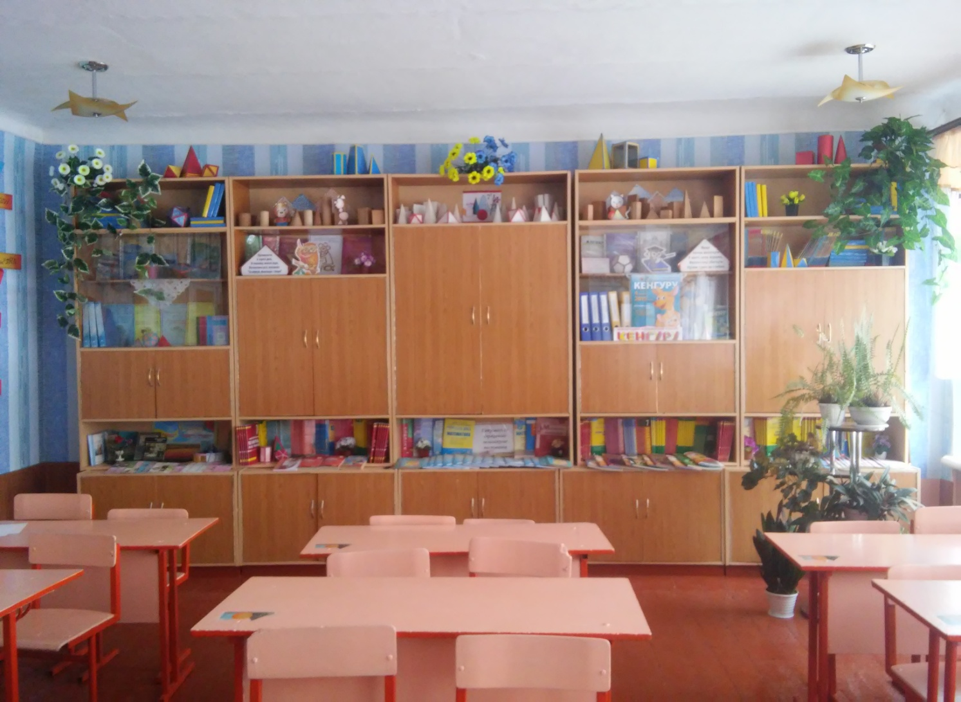
Кожен учитель прагне зацікавити учнів предметом, який він викладає, бо це є запорукою успішного навчання. « Зацікавити розум дитини - ось, що є одним з основних положень нашої доктрини, і ми нічим не нехтуємо, щоб прищепити учневі смак, ми сказали б, навіть пристрасть до навчання », - писав видатний український математик М. В. Остроградський.

Важливу роль в активізації пізнавальної діяльності учнів відіграє робота вчителя як на уроках так і в позаурочний час. Вміло організована робота сприяє вихованню учнів, розширює і поглиблює здобуті на уроках знання, показує шляхи їх використання на практиці, допомагає увійти в світ технічної, наукової, комп’ютерної ідеї. Дуже важливо створити навчальне середовище для учнів. Навчальний кабінет-класна кімната зі створеним навчальним середовищем: навчальним обладнанням, сучасними засобами навчання, в якій проводяться уроки, позакласні та факультативні заняття, здійснюється систематичне підвищення фахового рівня учителя, індивідуальна підготовка до занять. Основна моя мета створення кабінету полягає у забезпеченні оптимальних умов для організації навчально-виховного процесу та реалізації завдань визначених державним стандартом базової і повної освіти.
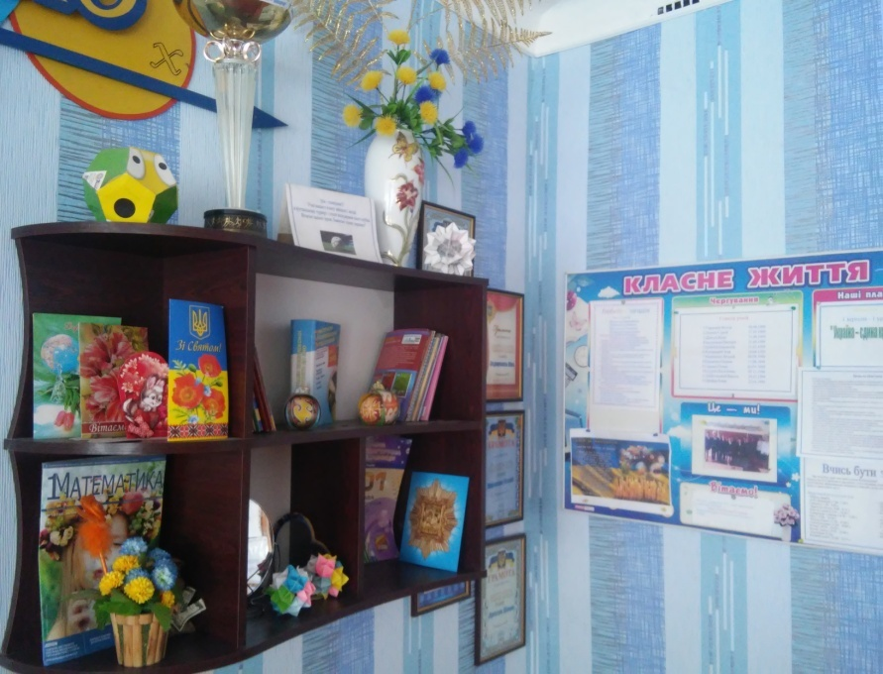
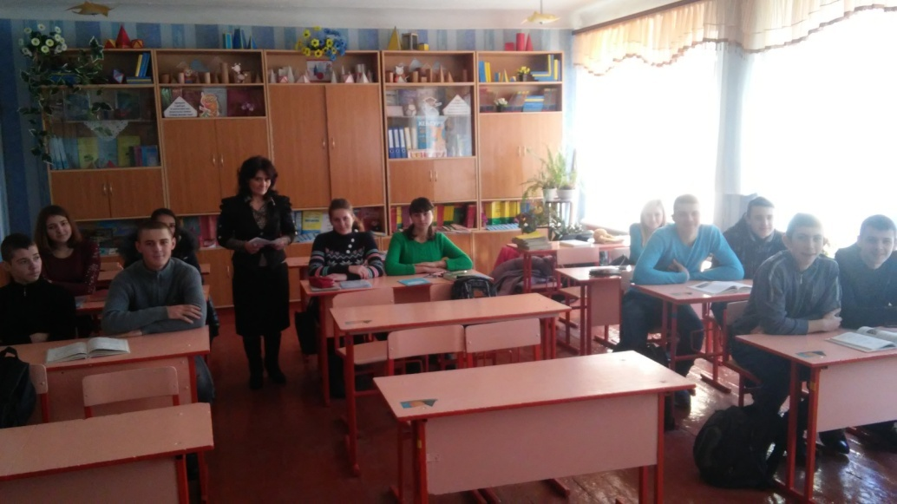
Кабінет математики в нашій школі-це спеціально обладнаний навчально-методичний центр, який забезпечує належний рівень викладання математики-науковий, навчальний, виховний. Саме тут відбувається залучення учнів до світу математики, виховується любов до математики. Мета вивчення математики в загальноосвітній школі, яку визначено в програмі математики, а також зміст навчального матеріалу безпосередньо впливають на обладнання, методи, прийоми та форми роботи кабінету. Зміст роботи кабінету математики визначається навчальними програмами і підручниками, програмами спеціальних та факультативних курсів і планами позакласної роботи. Навчально-методичне забезпечення кабінету математики нашої школи складається не тільки з навчальних програм, підручників, а з навчальних та методичних посібників, передбачених типовими переліками навчально-наочних посібників та обладнання загального призначення. У своїй роботі я керуюсь перш за все державними документами. У кабінеті є програми зі шкільної дисципліни « Математика » з грифом Міністерства освіти і науки України і визнані як чинні.
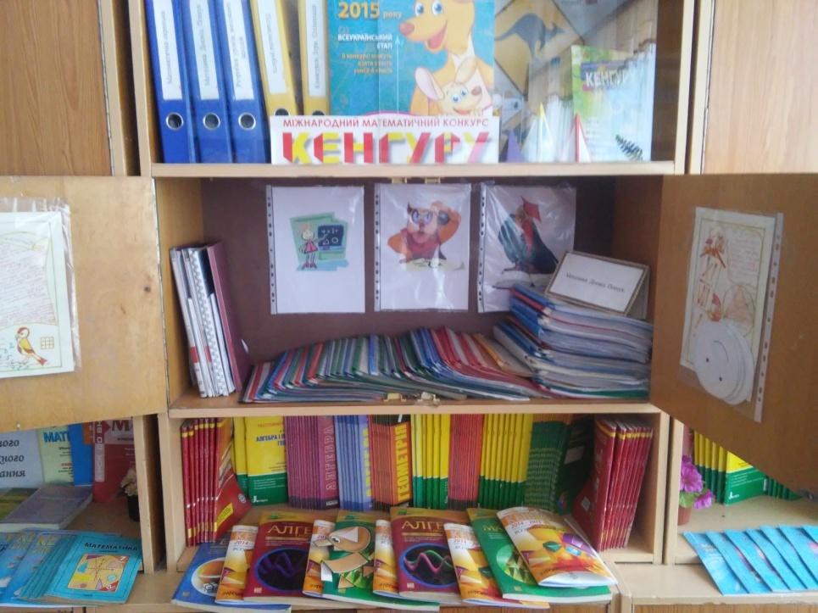
Плануючи і проводячи уроки, прагну, щоб учням було цікаво, незалежно від складності й обсягу предмету й матеріалу. Але й цього не достатньо. Потрібно зробити так, щоб цікаво було кожному учню: з високим і низьким рівнем знань, хлопчику і дівчинці, п’ятикласнику і випускнику, за першою і за останньою партою. Важко? Звичайно, але можливо, маючи достатньо матеріалів, зібраних протягом багатьох років в кабінеті математики.
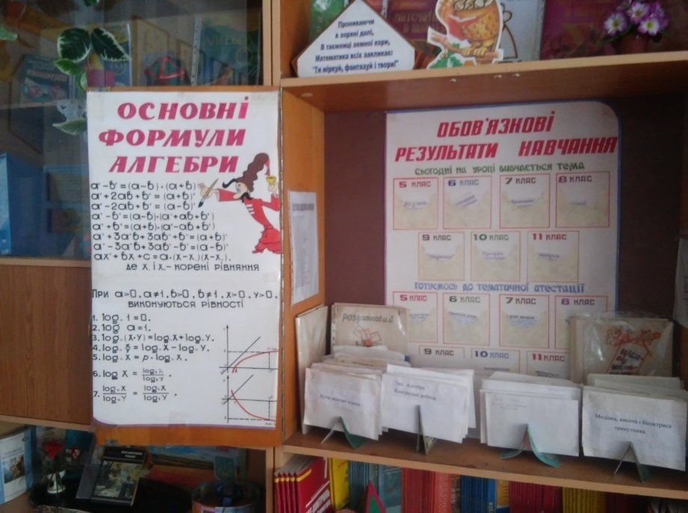
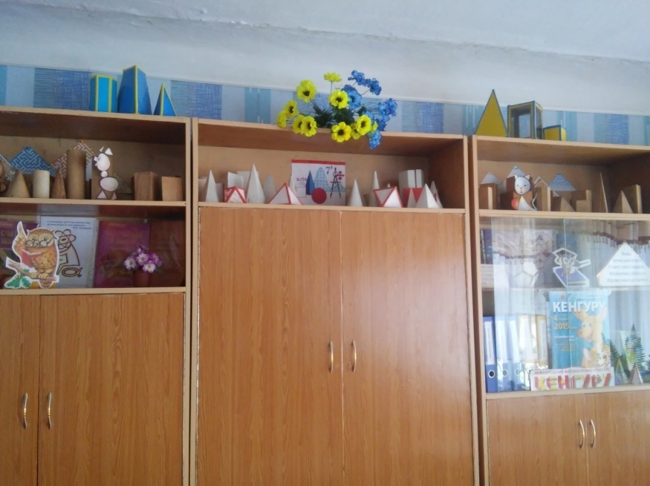
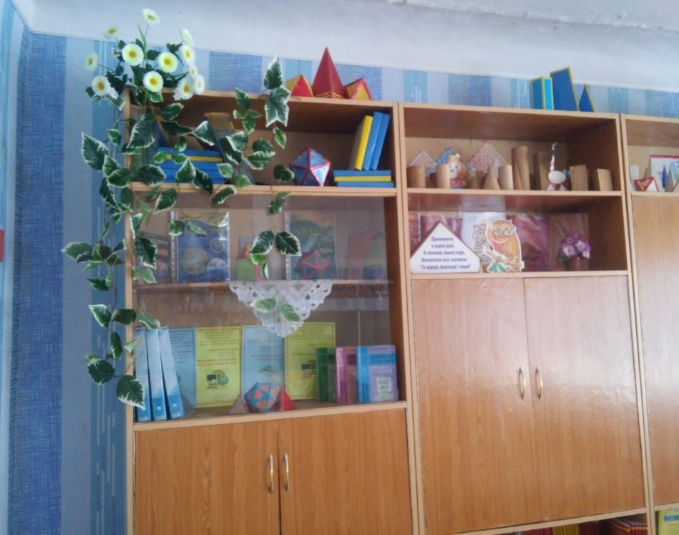
В кабінеті накопичена велика кількість дидактичного матеріалу. Це і тематичні контрольні роботи, і завдання для самостійної роботи. Прагнення зробити навчальний процес більш керованим змусило шукати такі форми перевірки знань, які не потребують значних витрат часу і дають об’єктивну інформацію про хід навчання. Однією з таких форм є спеціальні тестові вправи. Наявність тестових завдань в кабінеті математики, дає мені можливість за порівняно короткий час перевірити якість засвоєного на уроці матеріалу, а в разі потреби-ступінь готовності учнів до тематичного оцінювання. Після вивчення певної теми перед контрольними роботами корисно проводити самостійні роботи, що дають учителеві інформацію про ступінь засвоєння теми учнями. В кабінеті математики є достатня кількість самостійних робіт. Вони складаються із варіантів різної складності. Учні мають можливість самі вибрати завдання, враховуючи власну підготовку. Це стимулює їх інтерес, самостійність, бажання вивчити краще. Такі роботи допомагають свідомо застосовувати здобуті знання на практиці. Корисними є самостійні практичні роботи з моделями геометричних фігур, які є в кабінеті математики, простими інструментами, вимірювальними приладами. Наприклад, у 5-му класі учні можуть самостійно вимірювати кути транспортиром, виконуючи завдання за готовими малюнками, які є в наявності серед роздаткового матеріалу в кабінеті. Під час вивчення у 5-му класі теми: « Прямокутний паралелепіпед. Куб » учні отримують завдання зробити їх моделі. А пізніше, у процесі вивчення теми « Об’єм куба, прямокутного паралелепіпеда », я даю самостійну роботу з обчислення об’ємів цих фігур. Школярам подобається такий вид роботи . Вони з великим задоволенням виготовляють моделі різних геометричних фігур. Є моделі виготовлені з дерева, з кольорового паперу, зі скла, фанери. Підтримувати інтерес до математики допомагає наявність великої кількості привабливого унаочнення, в тому числі і моделей різних геометричних фігур, виготовлених руками учнів.
Виходячи із завдань кожного етапу навчально-виховного процесу, обладнання кабінету дає мені, як вчителю математики, можливість:
- використовувати потрібний під час уроків роздатковий матеріал;
- диференціювати роботу учнів, враховуючи їх індивідуальні здібності і рівень їх математичної підготовки;
- забезпечить ефективне проведення контрольних, самостійних і практичних робіт;
- в потрібний момент уроку оперативно дати учням довідкову літературу, підручники, наочний матеріал;
- створити умови для участі всіх учнів по вивченню важливих математичних об’єктів;
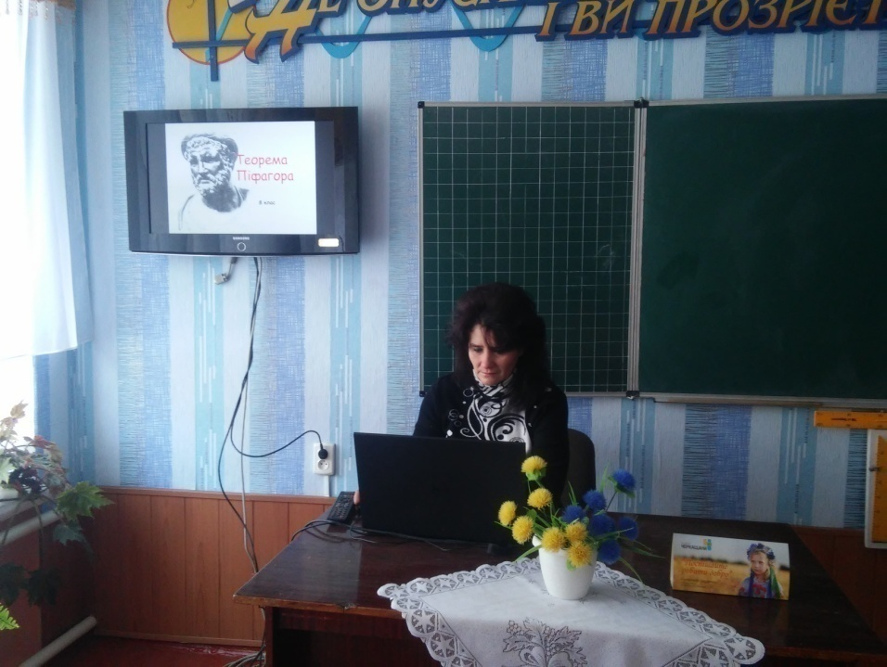
- оперативно здійснювати контроль знань учнів.
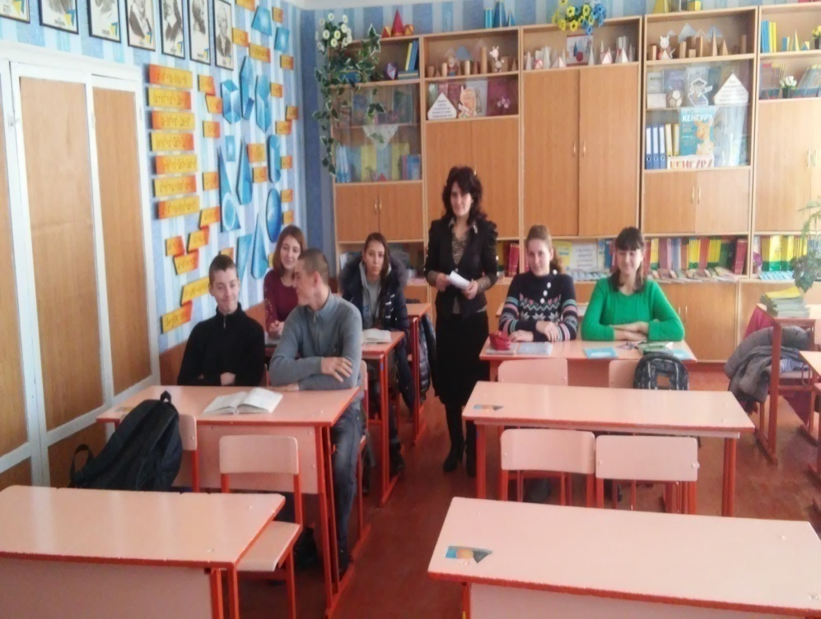
На уроках, які проводяться в умовах кабінетної системи, мені легше забезпечити диференційований підхід до навчання учнів. Наприклад, кожна контрольна робота має два варіанти і складається з двох частин. Перша частина-тестові завдання, друга частина - задачі, які містять завдання різного рівня складності.
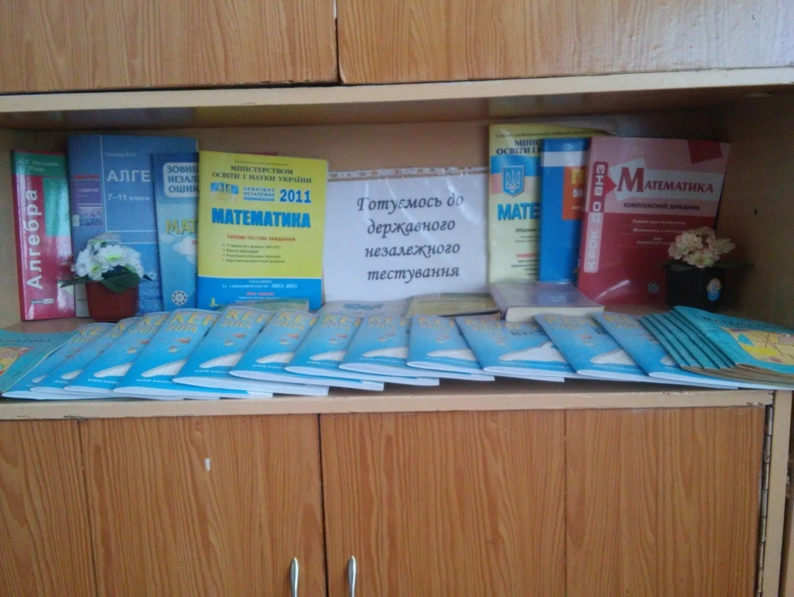
Тестування є основною методикою перевірки навчальних досягнень учнів, тому готувати школярів до зовнішнього незалежного оцінювання необхідно під час навчального процесу. Бажано включати в зміст уроків кожного року навчання тестові завдання різних форм: тести множинного вибору, альтернативні тести, перехресного вибору, завдання з короткою відповіддю та розгорнутою відповіддю, аналогічні до тих, що зустрічаються на зовнішньому незалежному оцінюванні. Такі завдання мають як навчальну, так і контролюючу функції. За останні роки в кабінеті математики зібрано дуже багато матеріалів для підготовки до ЗНО. Кабінет став центром підготовки учнів до ЗНО та ДПА.
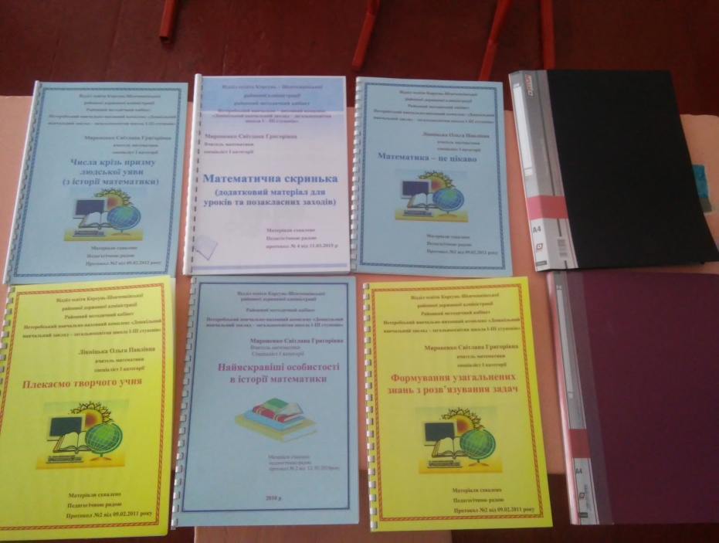
Позитивна атмосфера спілкування, знаходження шляхів порозуміння між учителем і учнями, толерантність та щирість взаємин-це засади, на яких базуються уроки математики, які проходять в математичному кабінеті. В.О. Сухомлинський писав, що « дати дітям радість праці, успіхи в навчанні, пробудити в їхніх серцях почуття радості, власної гідності - перша турбота вчителя ». Завдання вчителя математики - виявити здібності та можливості учня, максимально використовуючи їх для розвитку особистості. Щоб кожен учень вчився в повну міру можливостей, мав змогу розвивати свої інтереси і здібності, необхідно використовувати диференційований підхід до навчання. Диференційовані завдання, які є в кабінеті математики, дають можливість усунути недовантаження одних учнів і перевантаження інших, ефективно здійснювати індивідуальну роботу на уроці, своєчасно виявити й усунути проблеми в знаннях. Як показує досвід роботи, впровадження елементів диференційованого підходу, активізує прагнення дітей до знань. Учні відчувають себе відповідальними за процес навчання, привчаються до самоорганізації диференційованої навчальної праці. Одне з головних завдань учителя математики - навчити учнів самостійно працювати, оскільки темп надходження наукової інформації надзвичайно зріс. Завдання кожного вчителя шукати шляхи, як залучити на бік математики якомога більше прихильників, як показати всім учням велич цієї науки. І в цьому допомагає бібліотечка методичної та навчальної літератури.
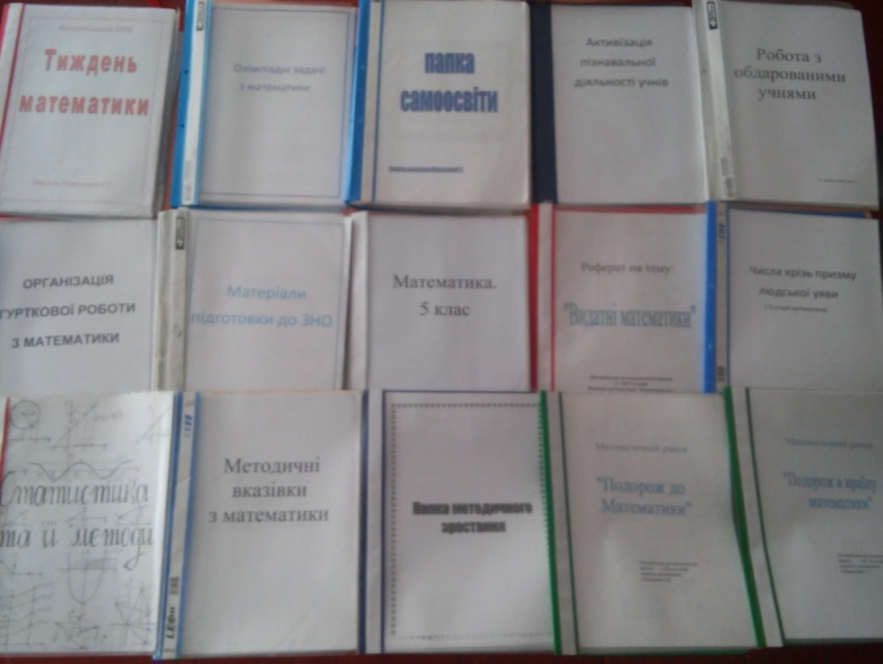

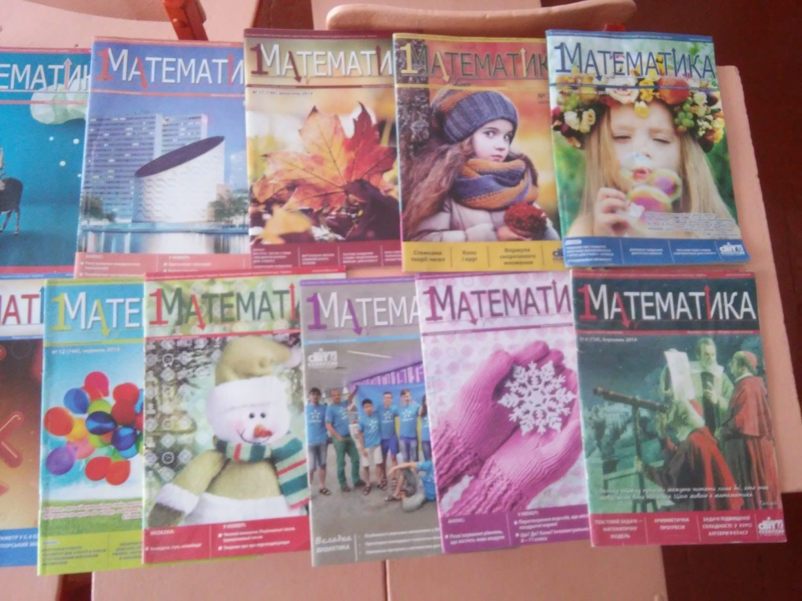
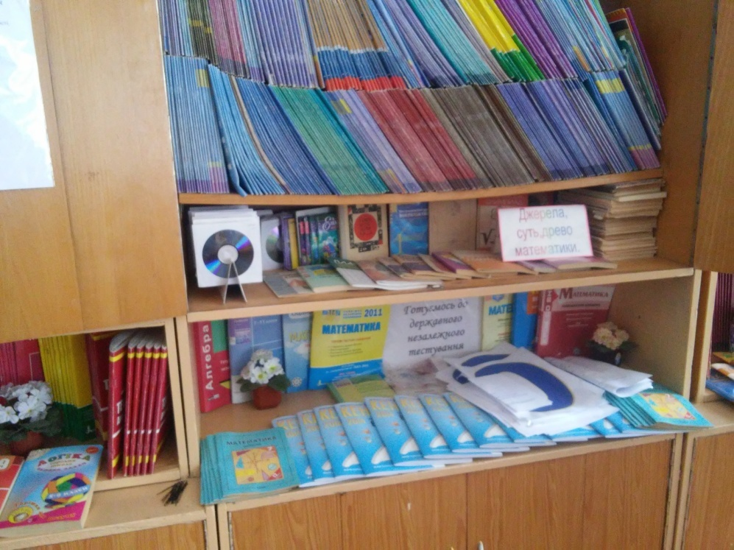

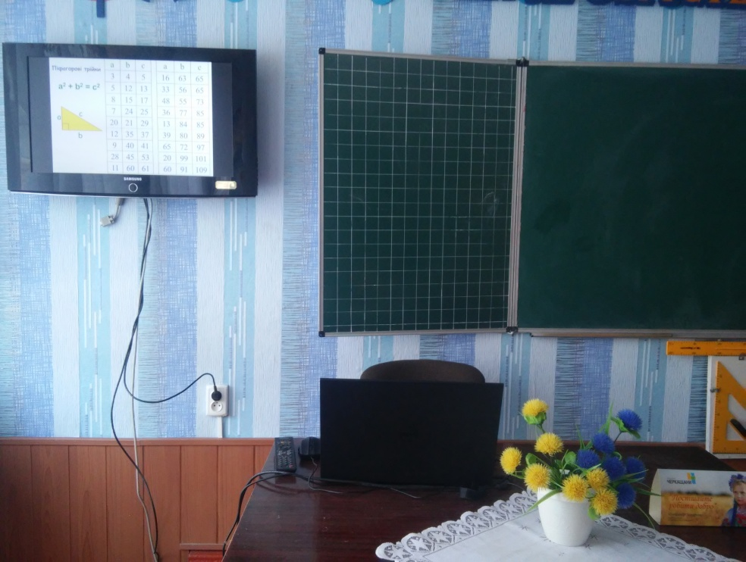
І сувора й солов’їна
Математики країна
Праця тут іде завзята,
Вмій лиш гарно рахувати.
Мало буде лиш охоти
Треба мати кабінет,
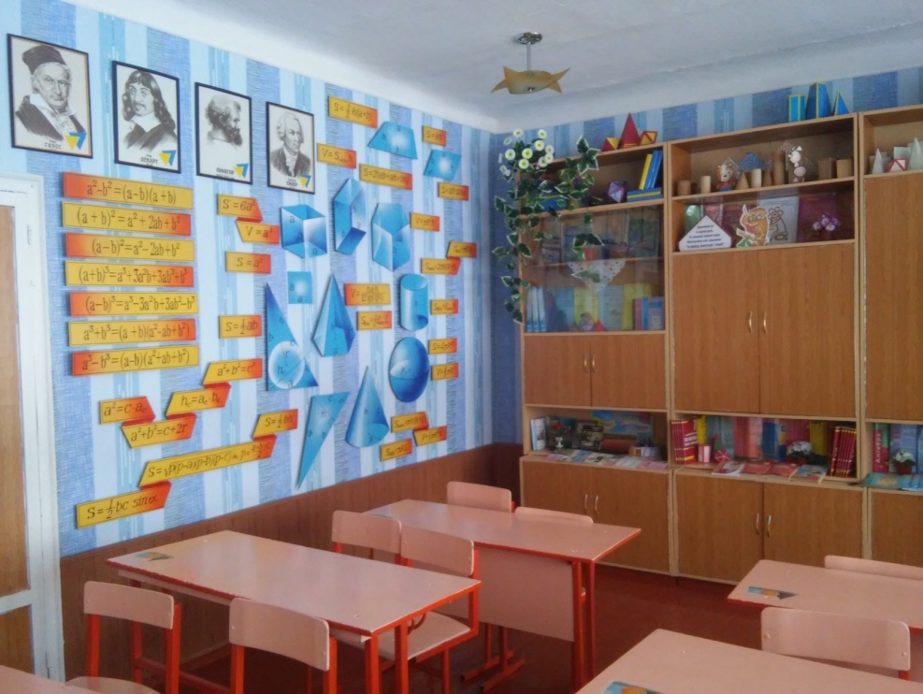
Ніби справжній інтернет
Як поглянеш, що за диво?
Все так зроблено красиво:
І освітлення, і квіти,
І комп’ютер оком світить.
Все розкладено, підшито
І на теми все розбито.
Тут учитель змогу має
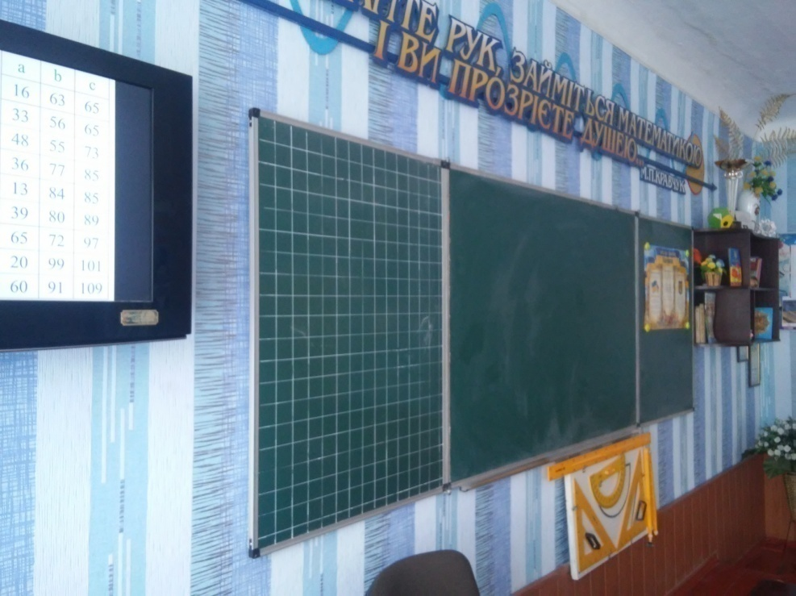
Дати дітям все, що знає.
Показати на таблицях,
І комп’ютер тут згодиться
Дітям ой як тут цікаво,
Математика-забава!
Легко вчитись, бо все є.

Кожна тема вимагає особливого підходу до її пояснення. Кожний урок має свій девіз: « Вивчаємо », «Засвоюємо», « Закріплюємо » , « Поглиблюємо ».
Кращому засвоєнню тем допомагають стенди з основними формулами. С. Ковалевська говорила: « У математиці існує своя мова-це мова формул ». Мова математики вічна. Зовні сухі формули математики повні внутрішньої краси й жаги сконцентрованої в них думки. Знаходячись в кабінеті математики, кожен учень має змогу знаходитись в країні формул.
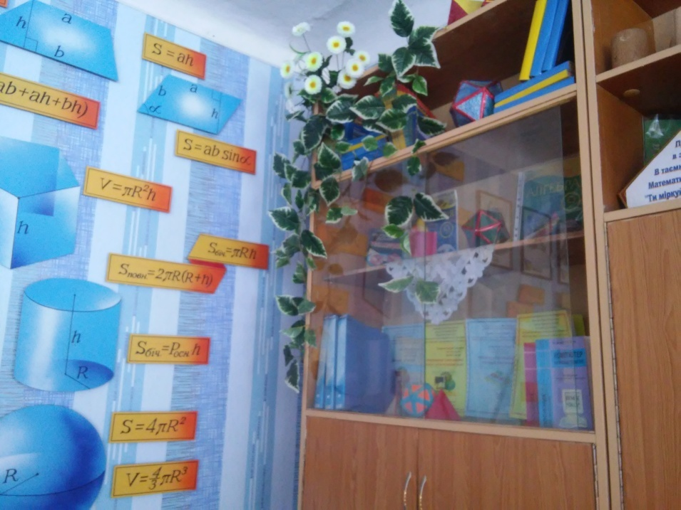
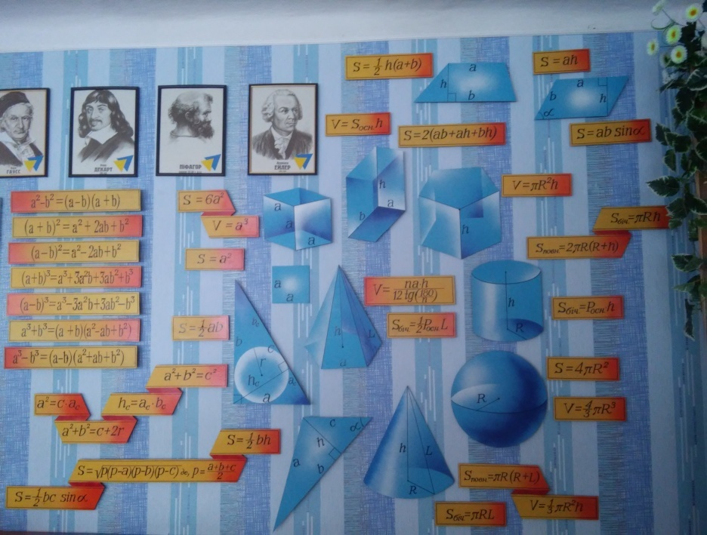
Головне завдання вчителя-повернутися до особистості дитини, до її індивідуальності, створити найкращі умови для розвитку і максимальної реалізації її нахилів і здібностей тепер і в майбутньому, викликати інтерес, бажання вчитися, розвивати мислення, активізувати роботу думки-має на меті кожен вчитель, ідучи на урок. Я стараюсь розвивати розумову активність кожного учня, пропоную завдання, що відповідають його індивідуальним нахилам та посильні саме йому. В цьому мені знову ж таки допомагають матеріали зібрані в кабінеті.
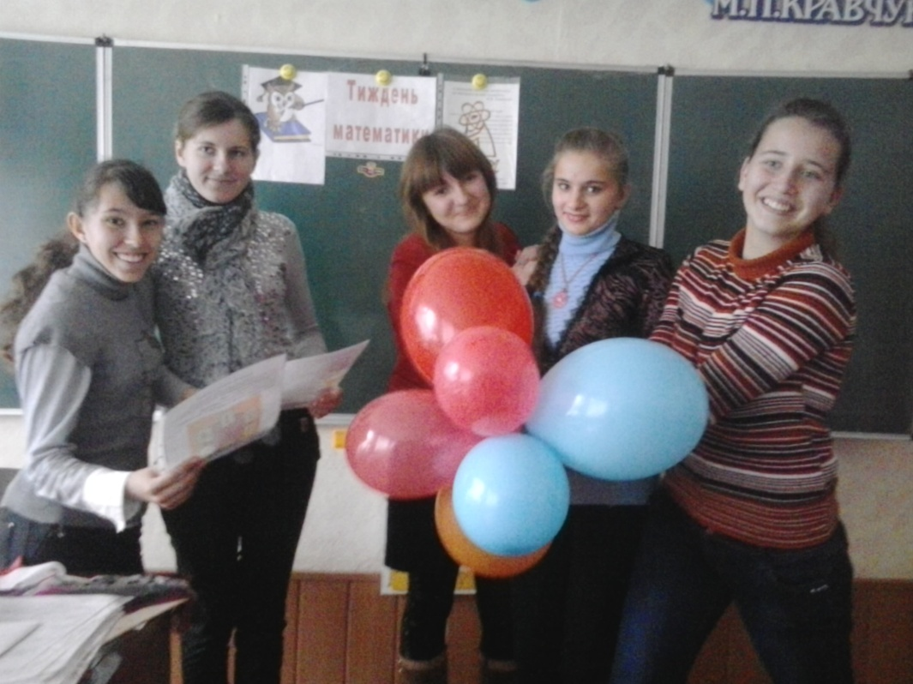
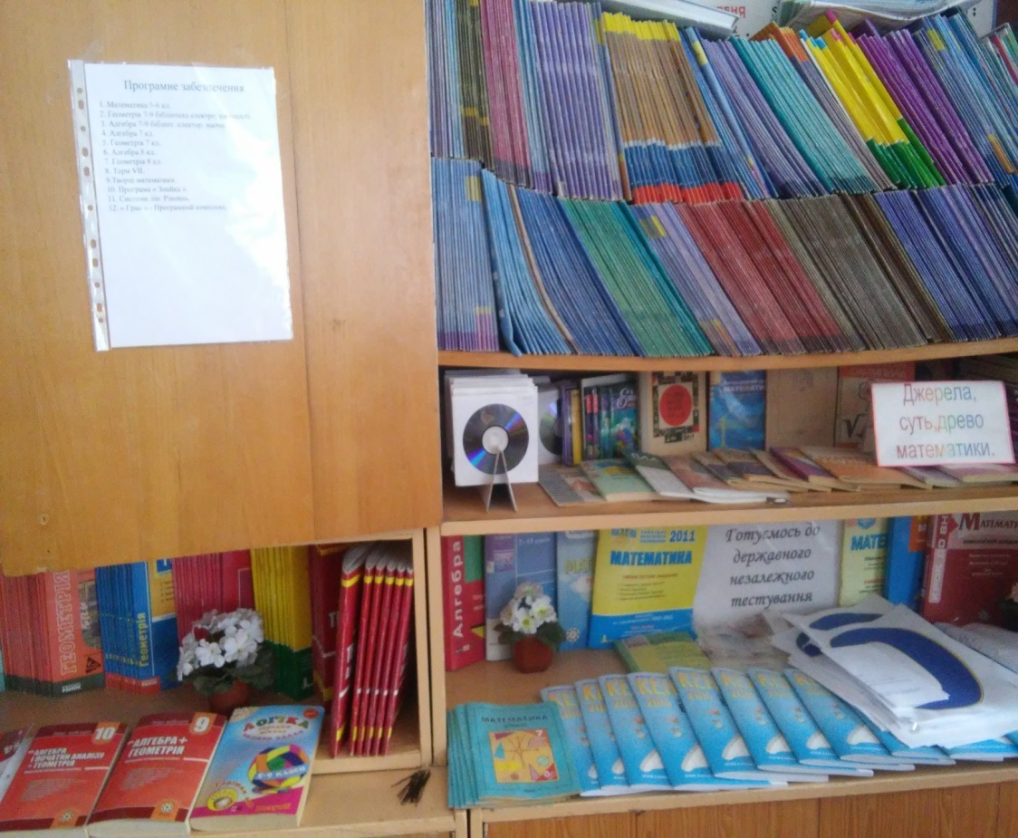
В ігрових формах уроків реалізуються ідеї співпраці, змагання, самоуправління, виховання через колектив, виховання відповідальності кожного за навчання і дисципліну в класі, а головне-навчання математики. Ігрові методи й форми навчання суттєво відрізняються від традиційних тим, що дають змогу учневі безпосередньо стати учасником ситуації чи події. Для кращого засвоєння багатьох тем і для урізноманітнення уроків застосовую ігровий метод « Доміно ». Окрім гри в « Доміно » використовую на уроках інші ігрові моменти, зокрема розгадування кросвордів на різні теми. Матеріали, які є в кабінеті, дозволяють це робити. Також в наявності в кабінеті є багато додаткового матеріалу для уроків. Це і ребуси, і цікава інформація із життя відомих математиків, і елементи цікавої математики, і матеріали для усного рахунку, і т. п. Вважаю, що ігрові форми навчання сприяють розвитку кмітливості, ерудиції й кращому засвоєнню знань. Також залучаю й самих учнів до складання кросвордів і шарад.
Учні, коли пишуть реферати, опрацьовують математичну літературу, яка є в кабінеті математики та можуть використати мережу інтернету безпосередньо находячись в кабінеті математики. Цінним є те, що учні ознайомлюються з історією математики, розвивають свою ерудицію і збагачують свій багаж знань.
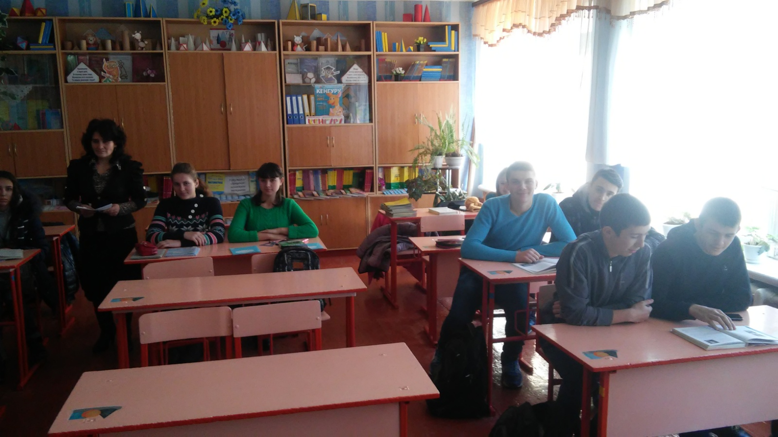
Шкільний кабінет математики обов’язково перетворюється на центр навчальної, методичної і педагогічної праці. У ньому відбуваються уроки математики та позаурочна робота: засідання гуртка, олімпіади, диспути, вечори тощо. Математичні гуртки є основною формою позакласної роботи з математики. Заняття гуртка доповнюють роботу на уроках і дають можливість задовольнити інтереси та запити учнів, які виходять за межі навчальної програми. На засіданнях математичного гуртка можна готувати учнів до участі у математичних олімпіадах, виявляти найобдарованіших юнаків та дівчат. Завдання математичного гуртка як і всієї позакласної роботи-розширити і поглибити набуті учнями знання, навчити їх працювати над математичними проблемами, читати математичну літературу, сприяти підвищенню математичної культури, розширенню математичного кругозору і подальшого посилення інтересу до математики.
Олімпіада-це перший вихід юних математиків на математичну арену. Треба створювати сприятливі умови для підготовки учнів до неї. Щороку в жовтні місяці в кабінеті математики проводиться шкільна олімпіада.
Також кабінет стає центром підготовки обдарованих учнів до участі в районній олімпіаді. Для учнів представлено цікаву добірку завдань для підготовки до олімпіади з математики всіх рівнів. Учитель повинен навчити учнів творчо застосовувати знання, критично мислити, оволодівати ключовими компетенціями, як важливим результатом якості навчально - виховного процесу.
Наші досягнення на районних олімпіадах.
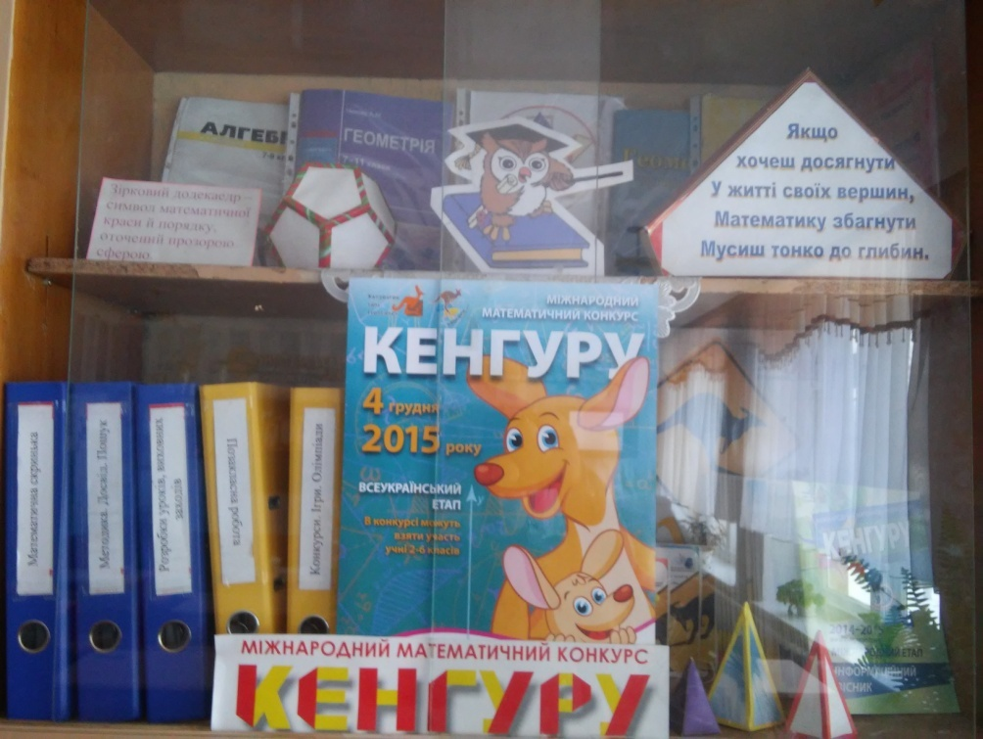
2009-2010 н. р.: 6 кл.- 3 місце;
2010-2011 н. р.: 6 кл.- 17 балів;
2011-2012 н. р.: 7 кл.-14 балів;
2012-2013 н. р.: 6 кл.- 16 балів;
2013-2014 н. р.: 8 кл.- 12 балів;
2014-2015 н. р.: 6 кл.- 3 місце;
2015-2016 н. р.: 6 кл.- 2 місце,
7 кл.- 15 балів.
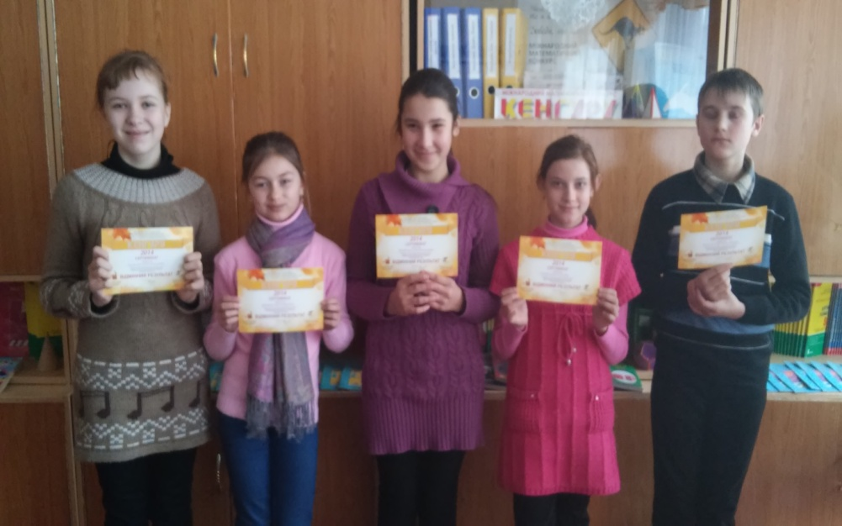
Одним із шляхів розвитку творчої особистості-підготовка учнів до участі в турнірах, творчих змаганнях, олімпіадах різного рівня.
Кабінет математики в нашій школі є не тільки центром підготовки учнів до олімпіад, а й до міжнародного математичного конкурсу « Кенгуру ». Двічі впродовж навчального року малеча та старшокласники мають можливість брати участь у цьому виді інтелектуальних змагань. « Кенгуру » єднає школярів у прагненні бути успішними, розвивати свій потенціал, виховувати в собі вміння визначати власні здібності та оцінювати можливості, дає заряд активного оптимізму.
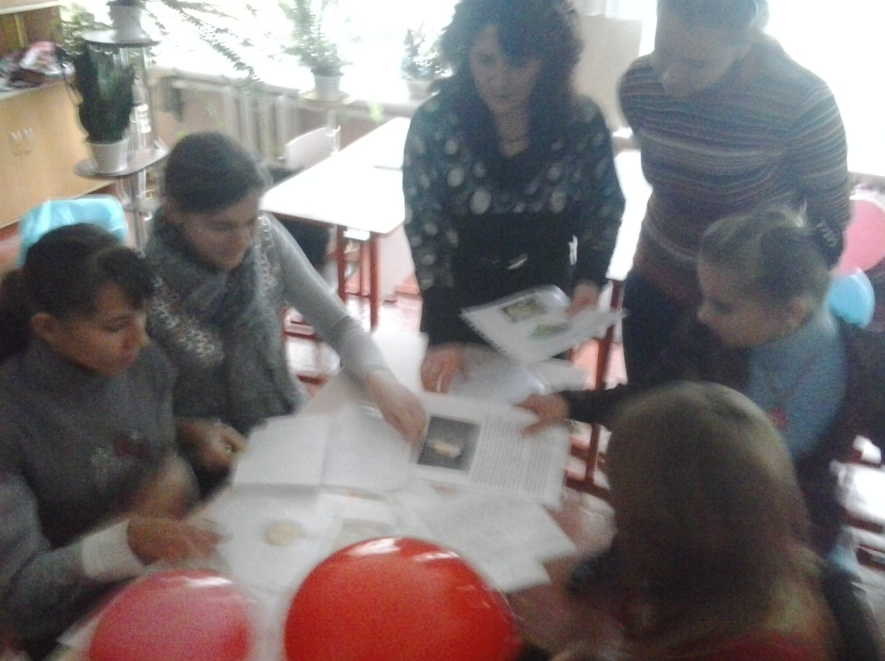
Планування роботи кабінету складається з урахуванням плану роботи школи, чинної програми з математики. За його виконання відповідає склад ради кабінету. Вона очолює та допомагає проводити будь-які заходи, а потім аналізує їх і робить висновки. Рада кабінету очолює роботу зі створення нових і оновлення старих стендів, газет, тек, веде облік кабінетного майна і стежить за його збереженням. З допомогою ради кабінету створюється для учнів надзвичайно привабливий світ математики. Кожен учень повинен зрозуміти, що математика - це цікаво!
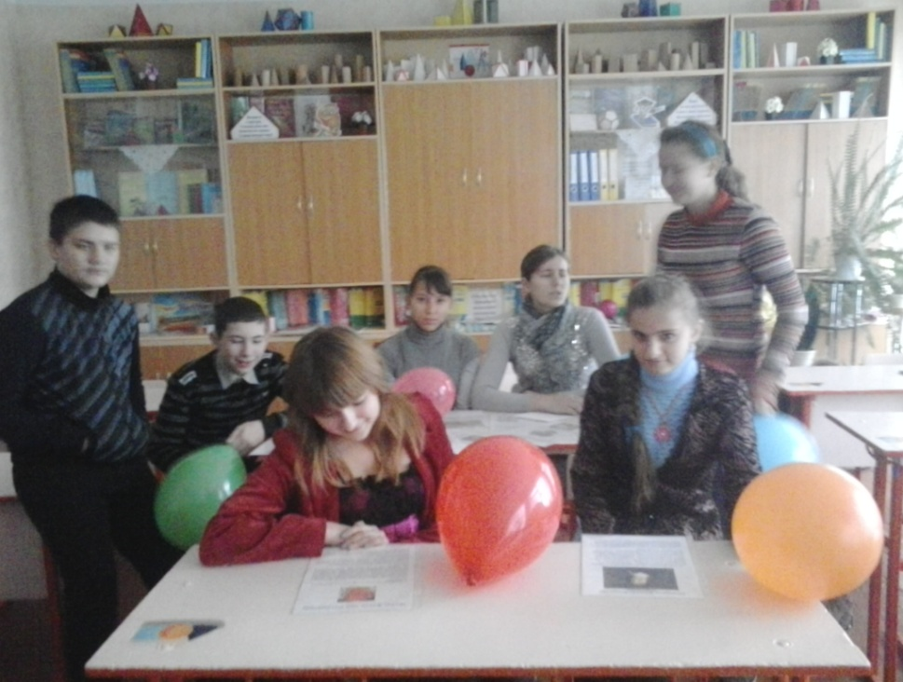
В кабінеті математики збираються розумники та розумниці, які демонструють свої знання з математики, проявляють гострий розум та сміливість. На них чекають різні конкурси, цікаві запитання, головоломки та жарти. У кабінеті математики зібрані добірки зі сценаріями інтелектуальних ігор, які проводяться в рамках тижня математики в школі. Це і матеріали до проведення інтелектуальної гри «Найрозумніший », до математичного турніру « Уперед, до перемоги », до інтелект-шоу «Ерудит », до інтелектуально-розважальної гри КВК і т. п.

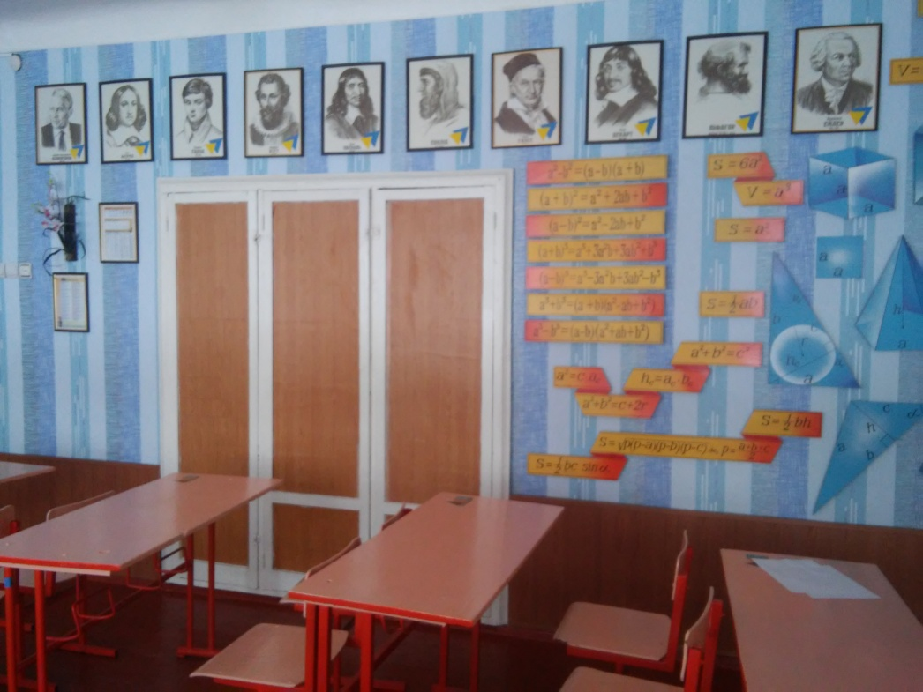
Вивчення життя великих людей завжди захоплює: воно звеличує душу та спонукає до діяльності. Вивчення життя та творчості видатних математиків удосконалює загальну культуру мислення, дисциплінує її, виховує об’єктивність, інтелектуальну чесність і так сприяє формуванню наукового світогляду. Тому під час вивчення математики методично правильним є систематичне впровадження елементів історії науки, життєвого шляху її творців. Буваючи в кабінеті математики, учні можуть споглядати портрети вчених, що збагатили математику відкриттями історичного значення.
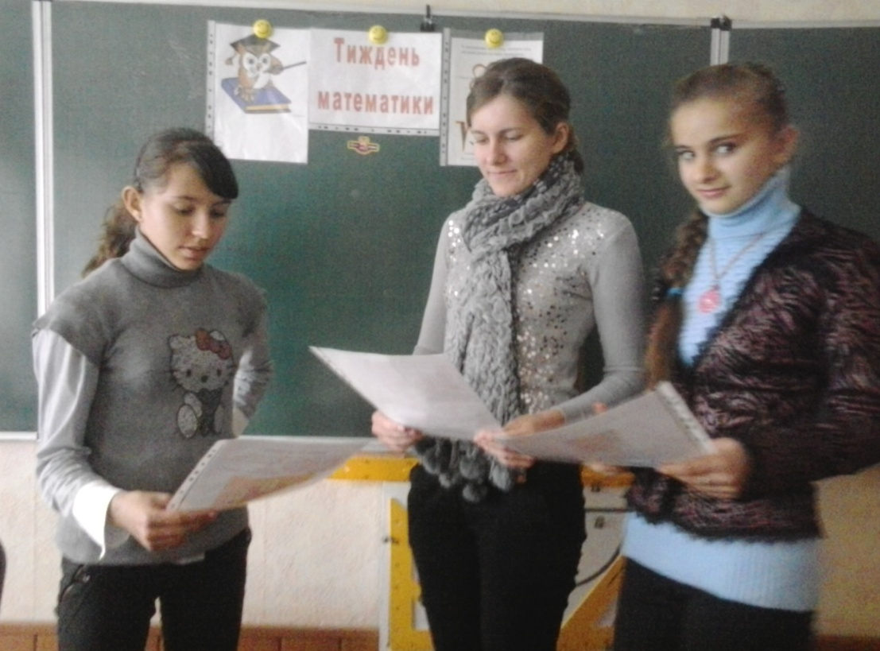
Важливу роль в активізації пізнавальної діяльності учнів відіграють « Тижні математики ». Це справжнє свято математики. У день свята математики ми збираємо всіх, хто закоханий в математику та тих, кого ще не вразила стріла любові до математики. І які тільки в мріях бачать себе друзями математики. Нехай ці мрії стануть для них реальністю. Велику роль відіграє сам процес підготовки до свята математики, який проходить в кабінеті математики.
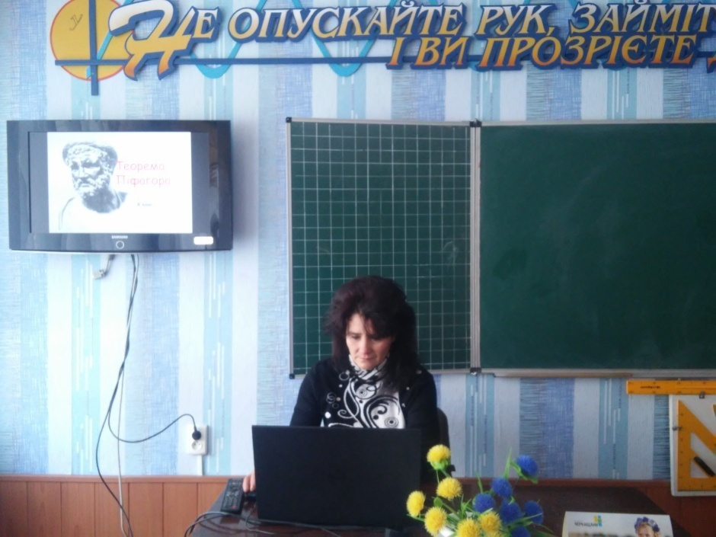
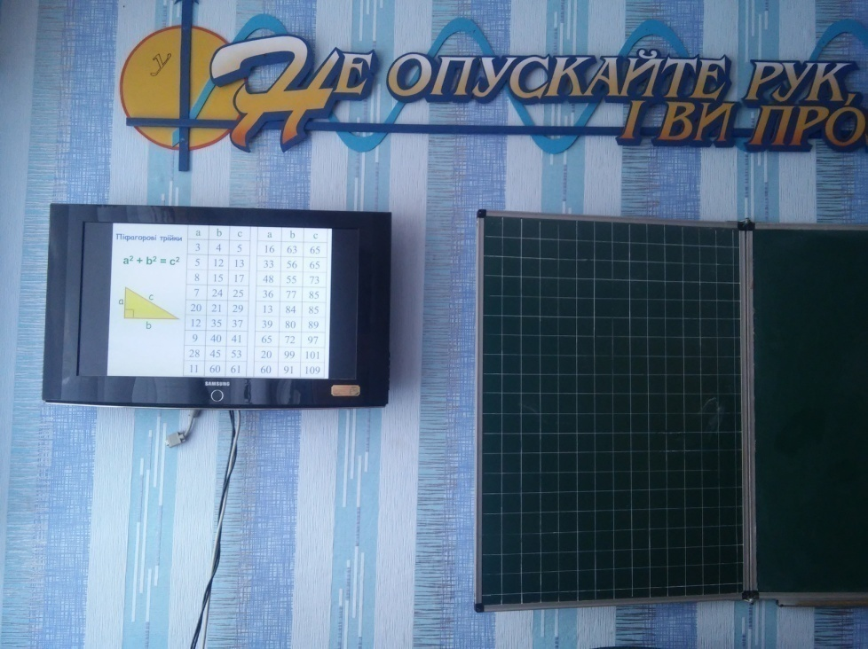
Мультимедія - це засіб або інструмент пізнання уроку, що сприяє розвитку мотивації, комунікативних здібностей, а також отримання навичок і накопичення фактичних знань. Використання мультимедійних презентацій, які використовуються в кабінеті математики доцільне на будь-якому етапі вивчення теми або уроку. Така форма роботи дає змогу подати навчальний матеріал у вигляді системи яскравих опорних образів, що полегшує його запам’ятовування й засвоєння. Навчальний матеріал, поданий у вигляді мультимедійної презентації, скорочує час на опрацювання теми. Проведення таких моментів на уроці дуже подобається учням, викликає їх зацікавленість. Хоч би якою складною та нудною була для школяра тема уроку, вона стане цікавою, якщо навчальний матеріал на екрані подати у кольорах, зі звуком та іншими ефектами. Впровадження інформаційних технологій полегшує роботу вчителя і вносить у навчальний процес нові можливості.

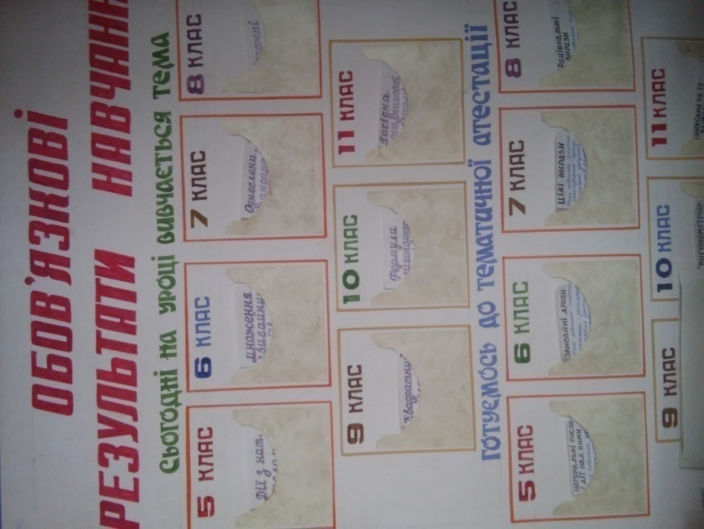
У кабінеті влаштовуються тимчасові та постійні експозиції посібників, зразків письмових робіт, довідникової літератури тощо, розвішуються портрети видатних математиків, а також довідкові матеріали про них, тимчасово експонуються матеріали, потрібні для вивчення тем і розділів програми, посібники, виготовленні учнями, стінні газети, поради з підготовки до тематичних та ЗНО, олімпіад, конкурсів тощо.
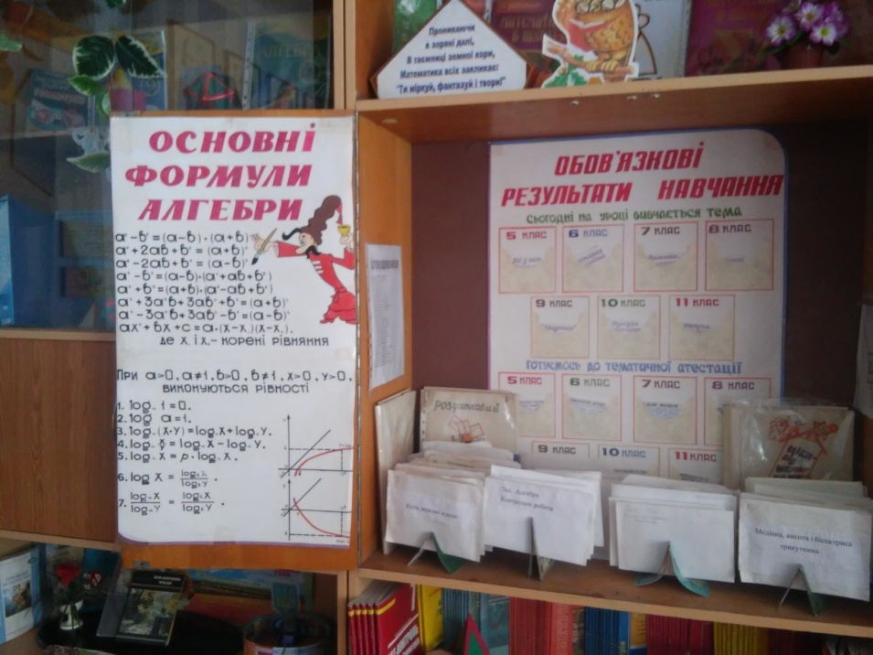
Серед постійних експозицій в кабінеті є:
- державна символіка;
- інструкція з безпеки праці та пожежної безпеки;
- правила роботи в кабінеті;
- портрети видатних науковців;
- таблиці основних формул;
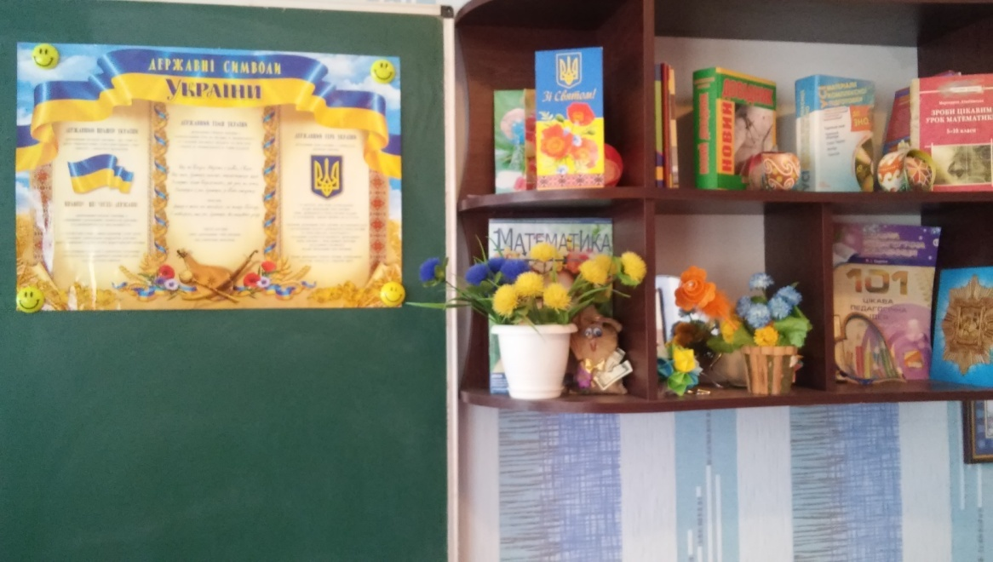
- тощо.

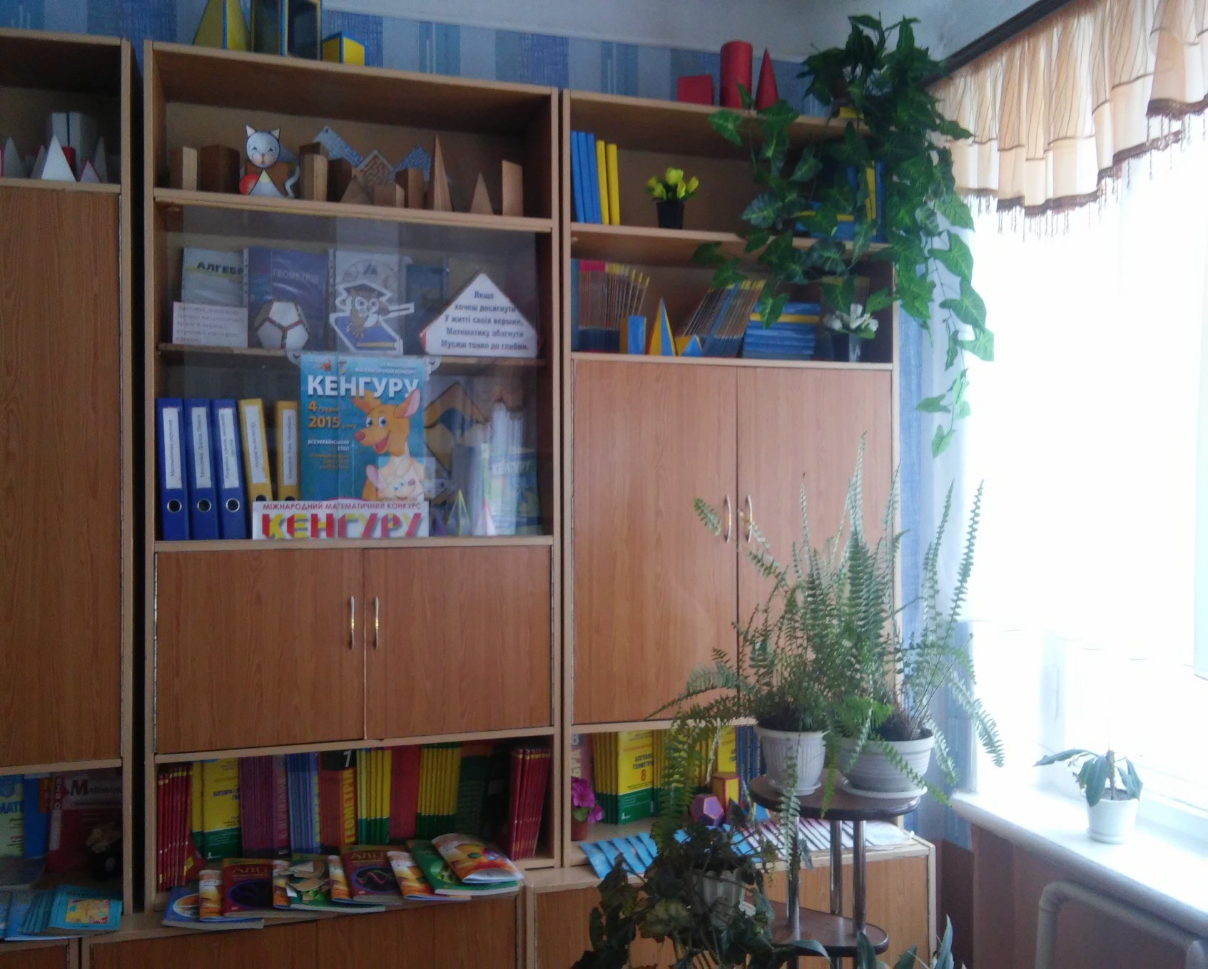
Підтримувати інтерес до математики допомагає не тільки велика кількість унаочнення, роздаткового матеріалу, довідникових матеріалів, а й естетичне оформлення кабінету. В оформлення нашого кабінету, ми вкладаємо частинку своєї душі. Багато що створене своїми руками. Учні почувають себе в кабінеті комфортно і навіть, як вони говорять по домашньому затишно. Минулим літом силами учнів 10 класу було зроблено ремонт кабінету. Двері нашого кабінету завжди відкриті для учнів та гостей нашої школи.
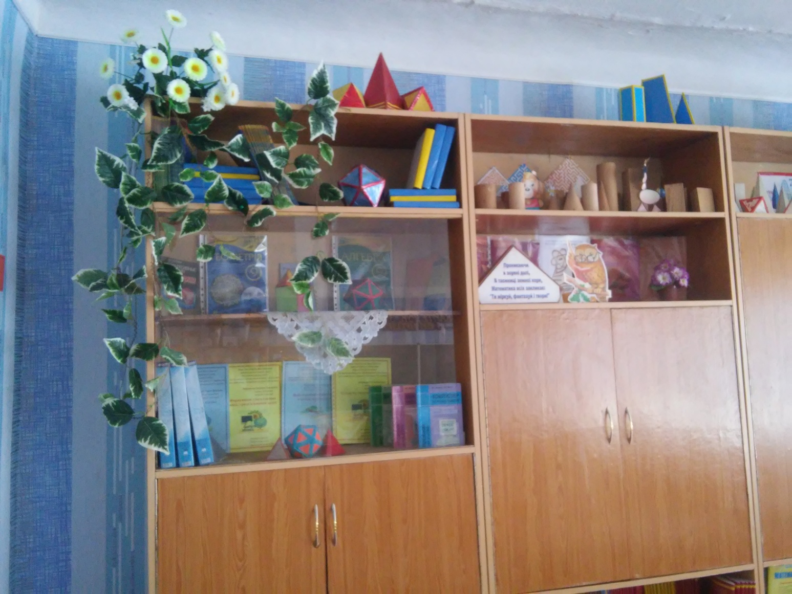
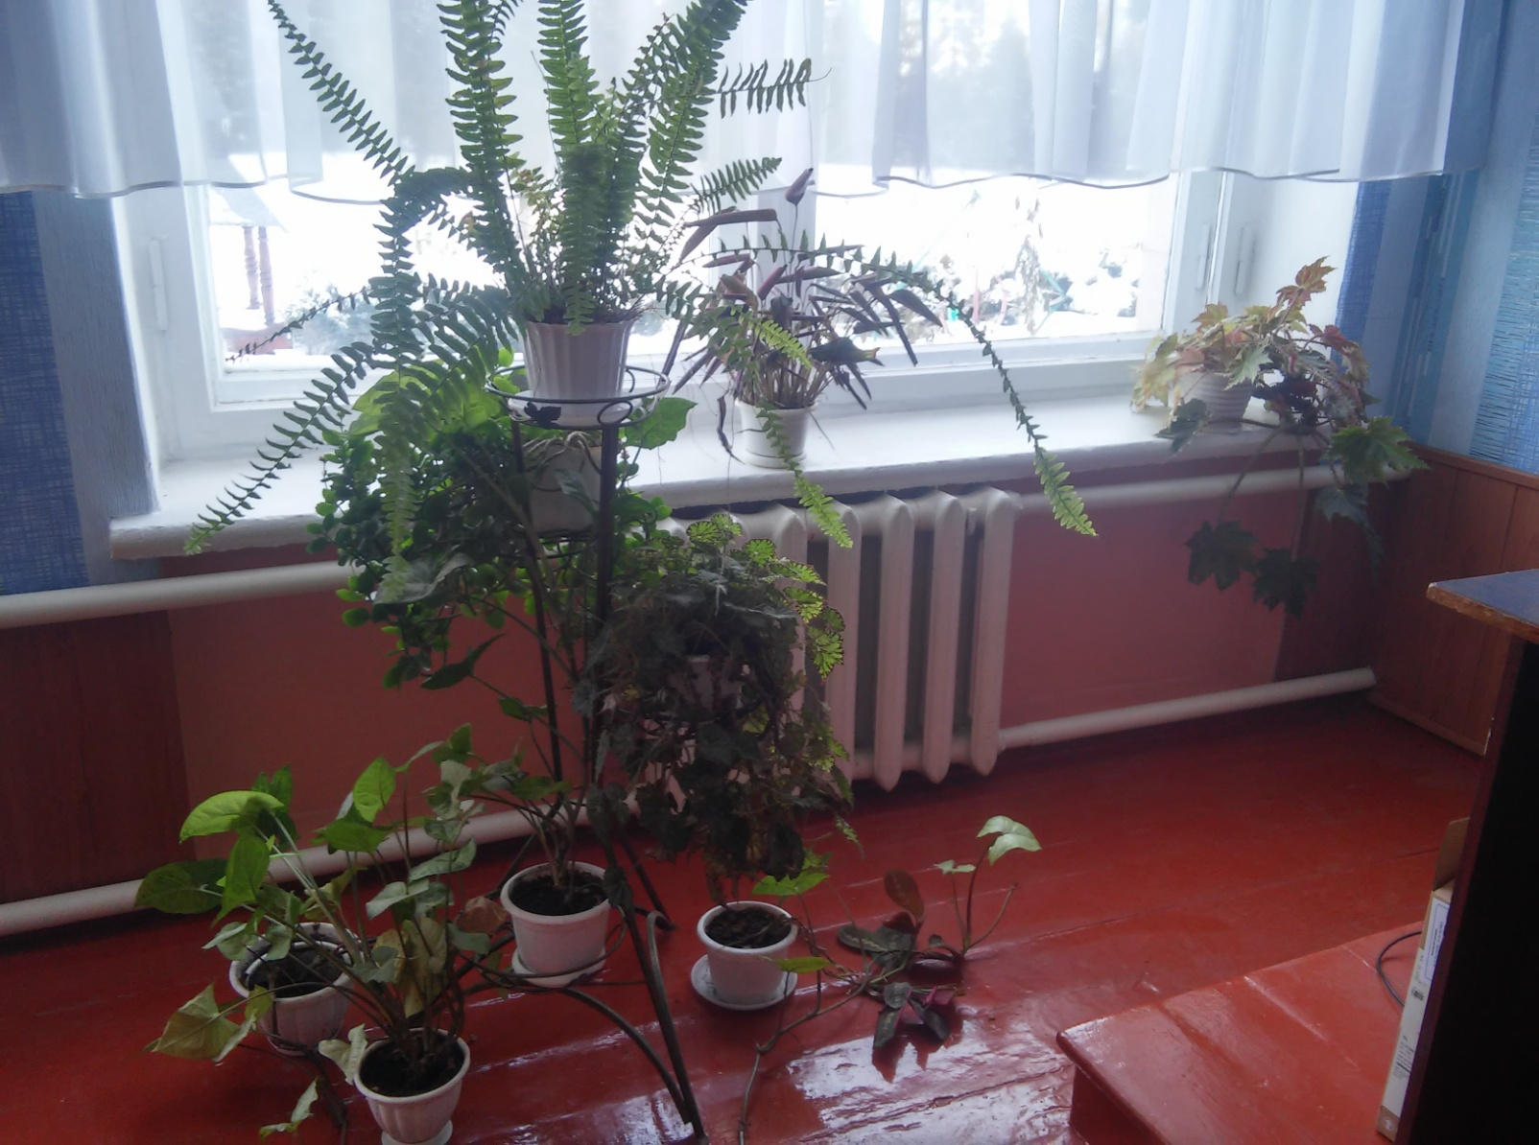
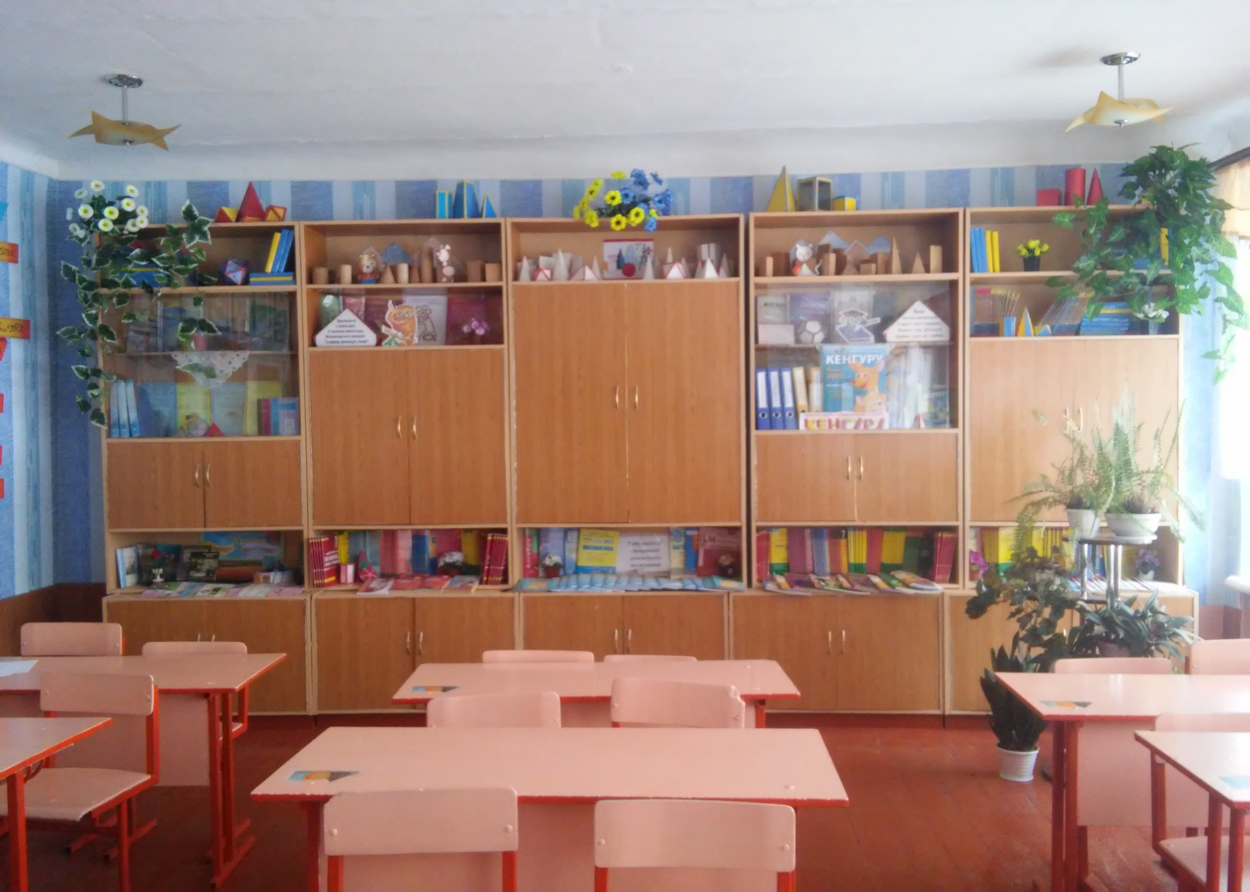
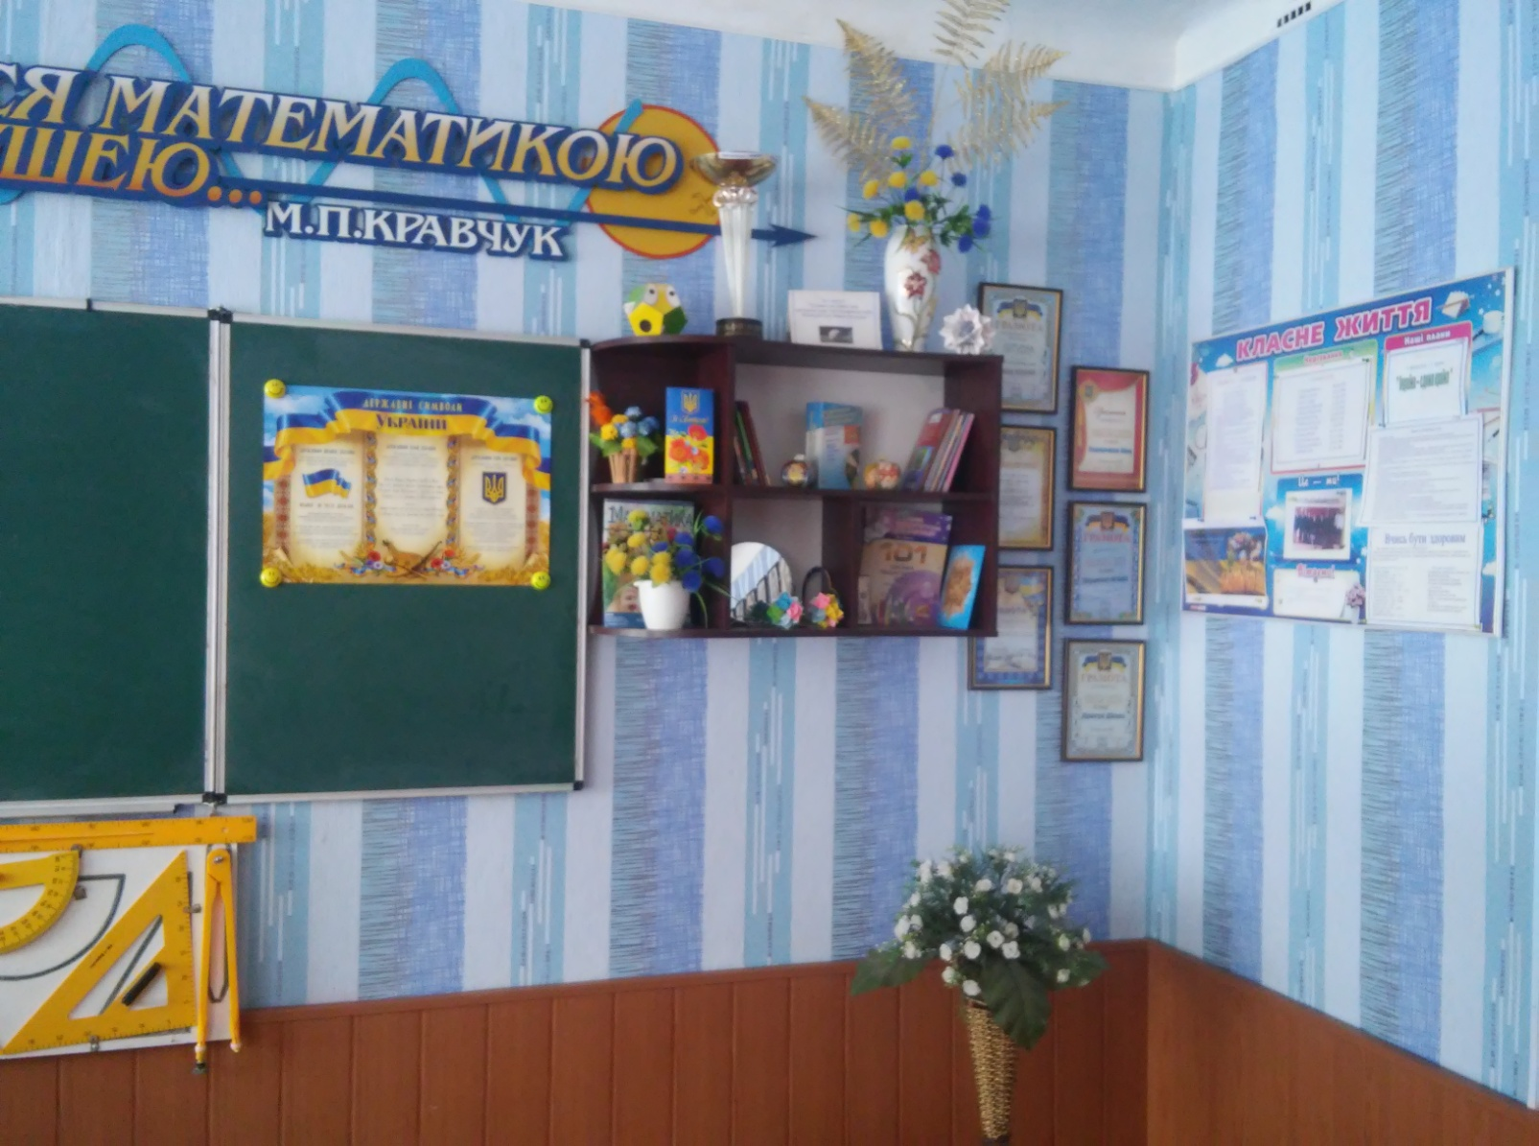
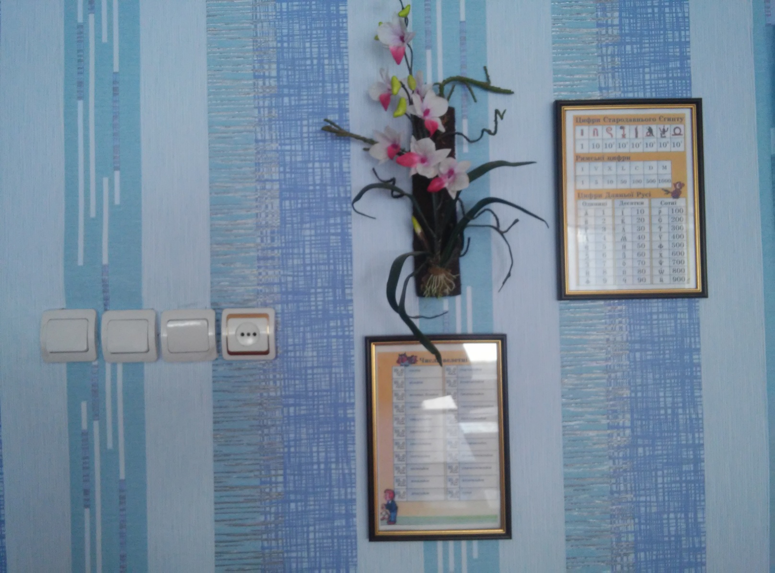
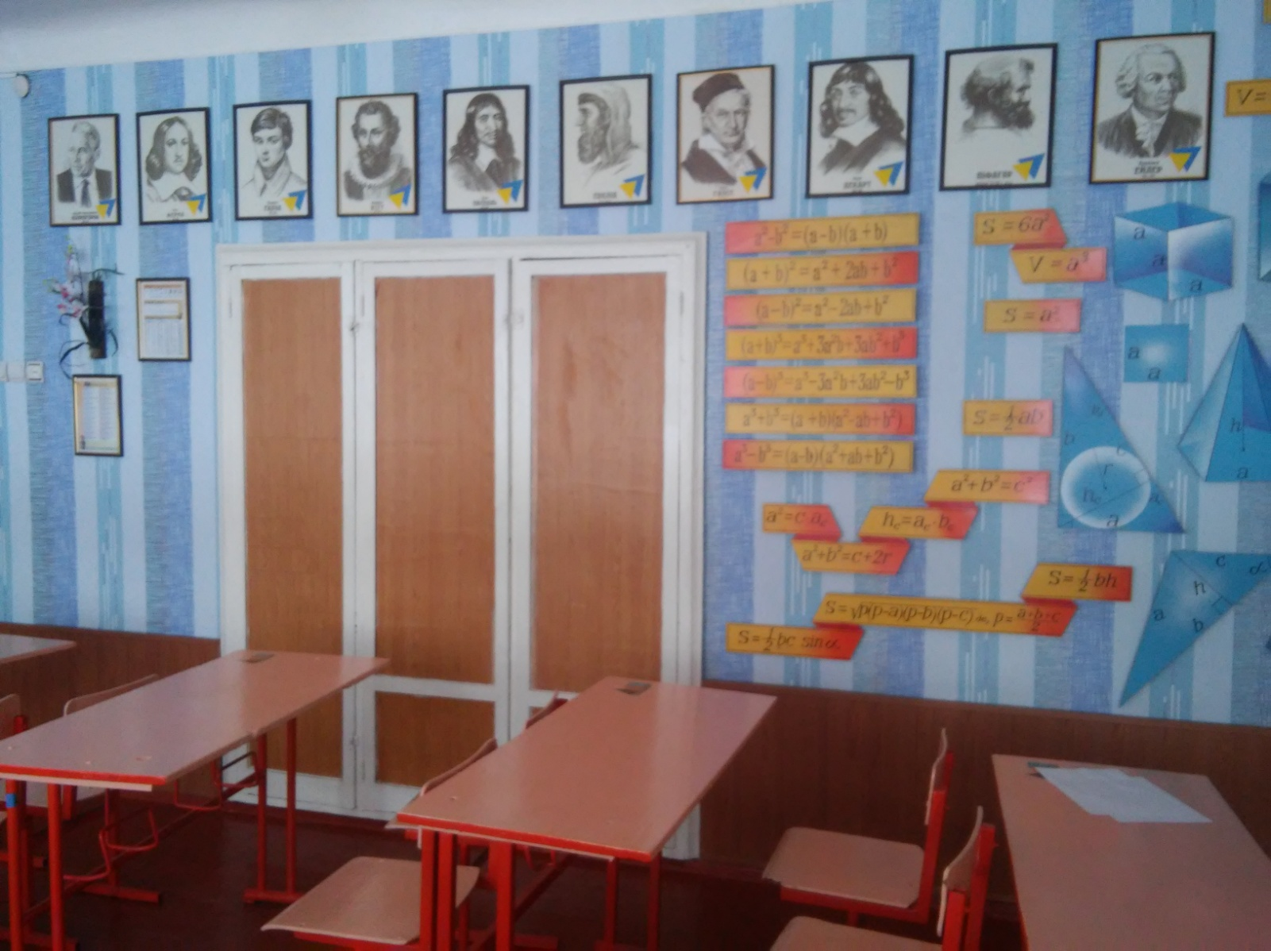

Так хочеться, щоб за роки навчання в школі учні переконалися в тому, що:
…Світ математики – безмежна широчінь:
Мов океан бездонний, вись прозора.
В нім кольори веселки, неба синь
І велич пірамід, і мудрість Піфагора.
Світ математики – політ думок і мрій,
Це – воля, вміння труднощі долати,
Можливість розум нагострити свій
І древніх мудреців всі істини пізнати…
О. Козаченко
